МГТУ им. Н.Э. Баумана
Факультет «Информатика и системы управления»
Кафедра «Программное обеспечение ЭВМ и информационные технологии»

Ю.Е. Алексеев, А.В. Куров

Практикум по программированию на языке C в среде VS C++

Часть 6

Учебное пособие
по дисциплине «Информатика»

Москва
(С) 2016 МГТУ им. Н.Э. БАУМАНА

2016

УДК 681.3.06(075)

Рецензенты к.т.н., доцент Авдеева С.М., к.т.н., доцент Папшев И.С.

Алексеев Ю.Е., Куров А.В.
Практикум по программированию на языке C в среде VS C++. Часть 6: Учеб. пособие. –М.: МГТУ им. Н.Э. Баумана, 2016.- с.
В шестой части пособия рассматривается создание графических приложений в среде визуального программирования в режиме Common Language Runtime (CLR) - общеязыковой среде выполнения.
В первой части пособия кратко изложены основные области использования компьютерной графики, проблемы создания изображений при использовании современной растровой графики, инструменты графической библиотеки, используемые при создании приложений.
Авторы знакомят читателя с методами графического класса по выводу примитивов, примерами их использования. Изложены принципы разработки приложений для вывода плоских изобраений. Подробно рассмотрены элементы деловой графики: приведены используемые расчетные соотношения и примеры программ построения графиков функций, гистограмм, круговых диаграмм.
В заключительном разделе рассмотрены операции преобразования плоских изображений и их использование при создании движущихся изображений.
Изложение материала сопровождается прпимерами программ, приводены комплекты заданий для выполнения лабораторных работ по каждой изучаемой теме (не менее 25 вариантов).
Пособие ориентировано на среду программирования VS C++, соответствует программе курса Информатика и объему часов, отводимых во втором семестре для освоения основ визуального программирования.
Материал пособия авторы используют при проведении практических занятий в МГТУ им. Н.Э. Баумана. Для студентов первого курса машино- и приборостроительных специальностей. Может быть полезно преподавателям как сборник заданий при проведении лабораторных работ и контрольных мероприятий.

Рекомендовано НМС МГТУ им.Н.Э. Баумана

Алексеев Юрий Евтихович
Куров Андрей Владимирович

Практикум по программированию на языке C в среде VS C++. Часть 6
Москва
(С) 2016 МГТУ им. Н.Э. БАУМАНА

Оглавление
16. КОМПЬЮТЕРНАЯ ГРАФИКА 8
16.1 Назначение и области применения компьютерной графики 8
16.2 Основы компьютерной графики 9
16.3 Графические возможности среды CLR MS VS 11
ПЕРО (PEN) 12
ЦВЕТ (Color) 13
КИСТЬ (BRUSH) 14
ШРИФТ (Font) 18
МЕТОДЫ ВЫВОДА ПРИМИТИВОВ 20
ПРИМЕРЫ РАБОТЫ ПРИМИТИВОВ ВЫВОДА 37
16.4 СОЗДАНИЕ ПЛОСКИХ ИЗОБРАЖЕНИЙ 44
16.5 ЭЛЕМЕНТЫ ДЕЛОВОЙ ГРАФИКИ 55
ПОСТРОЕНИЕ ГРАФИКОВ ФУНКЦИЙ 55
ПОСТРОЕНИЕ ГИСТОГРАММЫ 66
ПОСТРОЕНИЕ КРУГОВОЙ ДИАГРАММЫ 71
16.6 ПРЕОБРАЗОВАНИЯ ИЗОБРАЖЕНИЙ 75
16.7 СОЗДАНИЕ ДВИЖУЩИХСЯ ИЗОБРАЖЕНИЙ 82
Приложеие 1. Стандартные цвета, их названия и цифровой код 104
Приложение 2. Типы штриховки 108
Список литературы 111
Алфавитный указатель 112
Вопросы для самопроверки 112
Заключение 113

Введение
Данное пособие представляет собой шестую (заключительную) часть пособия, посвященного изложению основ программирования и решения типовых инженерных задач на языке C в среде VS C++. В этой части пособия продолжено рассмотрение основ программирования непосредственно в среде визуального программирования, в частности, рассматривается создание приложений с использованием средств компьютерной графики. Студент технического университета должен обладать знаниями и умениями, позволяющими ему в наиболее наглядной, графической форме, отображать результаты проведенных расчетов, представлять их в виде графиков, гистограмм, круговых диаграмм, а также уметь выполнить моделирование движения динамических объектов.
В пособии кратко изложены необходимые теоретические сведения из области компьютерной графики, рассмотрены основные принципы разработки программ, позволяющих выводить на экран графическое изображение. Приведены необходимые сведения о возможностях среды CLR по выводу графических изображений. Продолжено рассмотрение наиболее популярных элементов управления, предоставляемых средой, а также показано создание библиотек программ.
В первом разделе рассмотрены основные инструменты (перо, кисть и текст), используемые при написании графических программ. Приведены сведения о свойствах и методах классов, реализующих указанный инструментарий. Изложены основные принципы и правила написания программ, позволяющих выводить на поверхность дисплея плоское статическое изображение.
В следующем разделе изложены элементы деловой графики, позволяющие в наиболее наглядном виде представлять результаты расчетов, исследований. В частности рассматривается построение графика заданной функции, а также представление результатов расчетов в виде гистограммы и круговой диаграммы. Для придания большей гибкости программе рассмотрено использование модулей (библиотек), в которых задается определенный набор функций, а пользователь в своей программе осуществляет выбор нужной ему функции.
В заключительном разделе рассмотрены преобразования изображений на плоскости и их использование для организации движущегося изображения. Приведены необходимые расчетные соотношения, а также правила создания программ, моделирующих движение объектов.
Пособие содержит примеры программ построения изображений, что позволяет лучше разобраться в особенностях написания программ построения графических изображений, а также использовать их в своей студенческой практике. В конце каждого раздела приведены варианты заданий, которые могут использоваться на занятиях при выполнении лабораторных работ, при подготовке к рубежным контролям знаний, а также в качестве заданий при проведении контрольных мероприятий..
Данное методическое пособие позволит студенту лучше уяснить основные математические предпосылки двумерной графики, алгоритмы построения плоских изображений, графические возможности среды программирования MS VS.

КОМПЬЮТЕРНАЯ ГРАФИКА

16.1 Назначение и области применения компьютерной графики
Компьютерная графика - совокупность методов и средств для преобразования данных в графическую форму представления и обратно с помощью ЭВМ.
Компьютерная графика находит самое широкое применение в различных отраслях науки и техники, промышленности, экономике, учебном процессе, органах управления, быту.
Среди систем компьютерной графики на ПЭВМ выделяют прежде всего следующие::
- иллюстративная графика (создание изображений, играющих роль иллюстративного материала - рисунки, схемы, эскизы, карты). Системы иллюстративной графики должны реализовывать функции, позволяющие "резать", "стирать", "склеивать" различные части изображения, хранить в библиотеке ранее сформированные изображения и вставлять их во вновь создаваемые рисунки, использовать трафареты, выводить изображения различным цветом, осуществлять закраску объектов изображения;
- деловая графика (позволяет в наглядной форме отображать данные, хранимые в таблицах или базах данных, в виде графиков, диаграмм, гистограмм);
- инженерная графика (автоматизация чертежных и конструкторских работ);
- научная графика. Задачи научной графики во многом определяются конкретной научной областью. В географии системы компьютерной графики должны обеспечивать создание и обработку географических и рельефных карт, карт погоды. В математике и химии средства научной графики предоставляют возможность использовать специальную нотацию (формулы) при подготовке документации. В этом случае должны обеспечиваться ввод символов с клавиатуры, генерация представления формул, преобразование формул для подключения системы аналитических преобразований.
Компьютерная графика применяется также в издательском деле, при моделировании, создании тренажеров, в управлении техническими системами и т.д.
В зависимости от направления преобразования данных, способа их визуального представления и типа объектов визуализации, выделяют три основные задачи, решаемые средствами компьютерной графики: синтез изображения, анализ изображения, обработка изображения.
В ходе синтеза изображения осуществляется его генерация и вывод на конкретное графическое устройство. При этом используются модели выводимых объектов, в отношении которых применяются операции преобразования (перенос, масштабирование поворот, проецирование, отсечение). Перед построением изображения выполняются также удаление невидимых линий и поверхностей, закрашивание и затенение объектов сцены.
При анализе изображения решается задача распознавания и выделения элементарных объектов по их абстрактным описаниям.
Обработка изображения предназначена для изменения визуального представления картины с целью улучшения ее качества.

16.2 Основы компьютерной графики

Для построения изображений необходимо иметь специальные технические и программные средства, называемые средствами компьютерной графики. Основным техническим устройством при проведении занятий является графический дисплей, основу которого сегодня может представлять электронно-лучевая трубка, плазменная панель или жидкокристаллическая матрица. Однако в каждом из этих трех случаев поверхность, на которой формируется изображение, представляет собой совокупность отдельных светящихся элементов, т.е. имеет дискретную природу, в то время как выводимые геометрические объекты имеют непрерывный характер.
Изображение на поверхности дисплея формируется в виде совокупности отдельных светящихся точек, поэтому для построения сколь угодно сложного графического изображения достаточно знать цвет каждой точки экрана, т.е. изображение фактически представляет собой мозаику. Однако разная природа исходных и визуализируемых объектов порождает целый ряд проблем, прежде всего требует разработки и применения соответствующих алгоритмов построения отрезков, окружностей, других кривых, заполнения областей на поверхности экрана.
Другая проблема - это ступенчатость (или лестничный эффект) получаемых изображений. Этот эффект легко видеть на примере простейшего объекта – наклонного отрезка. Он выглядит именно как совокупность отдельных отрезков-ступенек (в виде лестницы), отсюда и происходит название. Только у горизонтальных, вертикальных и наклоненных под углом в 45° отрезков отсутствует лестничный эффект. Принципиально преодолеть этот эффект нельзя, однако применяют различные способы сглаживания изображения для создания у наблюдателя иллюзии отсутствия лестничного эффекта. В связи с бурным прогрессом в области технических средств основным способом уменьшения лестничного эффекта является увеличение разрешающей способности, при этом отдельные точки экрана становятся настолько малыми и настолько близко расположенными друг к другу, что человеческий глаз практически их уже не различает.
Таким образом, современная графика является растровой. Растр представляет собой матрицу отдельных пикселей (точек), упорядоченных по строкам и столбцам. Пиксель - наименьший элемент изображения, которому можно индивидуально назначить цвет или степень яркости. Для хранения информации о выводимом изображении требуется достаточно большой объем памяти, поскольку современные дисплеи могут иметь от 600 до 2048 строк по 800-2048 пикселей в каждой строке, а цвет каждого пикселя кодируется тремя байтами.
Изображение, подлежащее выводу на экран дисплея, может быть представлено совокупностью простейших геометрических фигур (отрезков, прямоугольников, окружностей, эллипсов и т.д.), для высвечивания которых имеются, как правило, готовые подпрограммы (методы классов), входящие в библиотеки подпрограмм современных сред программирования. Однако для правильного использования готовых методов классов, обеспечивающих построение геометрических фигур, следует знать особенности этих средств. В частности, готовые средства часто не позволяют вывести геометрический объект произвольной ориентации на плоскости. В связи с этим следует рассмотреть такое понятие, как параметрическое число геометрического объекта. Параметрическим числом объекта называется минимальное количество параметров, задающих этот геометрический объект. Например, параметрическое число отрезка - четыре, прямоугольника, эллипса - пять.
Однако при использовании методов классов требуется задавать меньшее количество параметров. Это свидетельствует о том, что данные методы обеспечивают вывод фигур частного положения. Например, при рисовании прямоугольника требуется задать четыре параметра, в этом случае получается прямоугольник со сторонами, параллельными координатным осям, эллипс - с осями, также параллельными координатным осям. Данные ограничения следует принимать во внимание при написании программ, в частности, в том случае, когда строится преобразованное (повернутое) изображение, так как в этом случае геометрические фигуры приобретают произвольную ориентацию на плоскости. В этом случае необходимо самостоятельно написать фрагмент программы, обеспечивающей построение требуемого изображения. Вывод прямоугольника удобно осуществлять, зная координаты его четырех вершин, а построение кривых обычно производится по точкам, принадлежащим кривой, которые соединяются отрезками прямых.
В последнем случае необходимо правильно выбирать количество точек кривой. Поскольку при рисовании кривой выполняется кусочно-линейная аппроксимация, то малое количество аппроксимирующих отрезков приведет к плохому качеству изображения (кривая явно будет выглядеть в виде ломаной), а большое количество точек может привести к излишним вычислениям, так как после округления координат получаемых точек будем получать одни и те же точки.
Наилучший результат достигается в том случае, если выбор шага изменения аргумента при аппроксимации кривой выбирать согласно следующему правилу: при достаточно большом радиусе кривизны кривой две соседние точки кривой должны выбираться таким образом, чтобы величина угла (выраженная в радианах), образованного радиусами, проведенными в рассматриваемые точки, была не менее величины 1/R, где R - радиус кривизны кривой.

16.3 Графические возможности среды CLR MS VS

Среда визуального программирования MS VS в полной мере предоставляет пользователю возможность разрабатывать программы, с помощью которых можно получить графические изображения: схемы, чертежи, текст и иллюстрации. Богатство графических возможностей Windows связано с так называемым дескриптором контекста графического устройства DC (Device Context). Контекст устройства – это структура данных, определенная Windows и содержащая информацию, которая позволяет Windows транслировать запросы на вывод, поступающие в форме независимых от устройства вызовов функций GDI (Graphical Device Interface), в действия физического вывода на конкретном устройстве.
Вывод на экран в ОС Windows требует использования интерфейса графических устройств GDI. GDI позволяет программировать графический вывод независимо от оборудования, на котором он отображается, это означает, что программа может работать на разных ЭВМ с разными дисплеями. Интерфейс поддерживает также принтеры и плоттеры.
В MS VS имеются классы, упрощающие использование графических инструментов Windows. Основным классом при использовании графики является Graphics. Напрямую сформировать указатель на этот класс, чтобы воспользоваться его членами, нельзя. Необходимо сначала получить ссылку на графический объект с помощью специального метода формы CreateGraphics(). Это можно сделать, написав следующий оператор
Graphics ^im=this->CreateGraphics();
Указанный метод сформирует ссылку на графический объект. Формирование ссылки на класс производится с помощью утилиты gcnew, которая вызывает конструктор класса, создающий в выделенной утилитой памяти экземпляр класса, с которым и происходит дальнейшая работа.
При построении графических изображений используются три основных инструмента – перо (карандаш) Pen, кисть Brush и шрифт Font.

ПЕРО (PEN)
Объект перо предназначено для рисования линии заданной ширины и указанного стиля.
Рассмотрим основные свойства пера. Свойство Brush позволяет перу рисовать заполненные линии и кривые. Свойство Color позволяет получить или установить цвет пера. В приложении 1 приведены стандартные цвета, их названия и значение в шестнадцатеричной системе счисления при использовании аддитивной RGB- модели представления цвета.
Свойство CustomEndCap получает или задает настраиваемое окончание линий, нарисованных при помощи пера.
Свойство CustomStartCap получает или задает настраиваемое начало линий, нарисованных при помощи объекта перо. Свойство DashCap получает или задает стиль окончания пунктиров, ограничивающих пунктирные линии, нарисованные при помощи объекта Pen. Свойство может принимать одно из следующих значений: Flat - квадратное завершение для обоих концов каждого штриха, Round - круглое завершение для обоих концов каждого штриха, Triangle - треугольное завершение для обоих концов каждого штриха.
Свойство DashOffset определяет расстояние от начала линии до начала штрихового шаблона.
Свойство DashStyle получает или задает стиль, используемый для пунктирных линий, нарисованных при помощи объекта Pen. Свойство может принимать одно из следующих значений: Solid - сплошная линия, Dash - линия, состоящая из штрихов, Dot - линия, состоящая из точек, DashDot - штрих-пунктирная линия, DashDotDot - линия, состоящая из повторяющегося шаблона "штрих-две точки", Custom - пользовательский тип пунктирных линий.
Свойство EndCap получает или задает стиль окончания линий, нарисованных при помощи объекта Pen. Это свойство может принимать одно из следующих значений: Flat - плоское завершение отрезка, Square - квадратное завершение отрезка, Round - круглое завершение отрезка, Triangle - треугольное завершение отрезка, NoAnchor – отсутствие маркера, SquareAnchor - квадратный маркер завершения отрезка, RoundAnchor - круглый маркер, DiamondAnchor - маркер в форме ромба, ArrowAnchor - маркер в форме стрелки, Custom - пользовательское завершение отрезка, AnchorMask - задает маску, используемую для проверки того, является ли завершение отрезка маркером.
Свойство PenType получает или задает стиль линий (тип заполнения, который объект Pen использует для заполнения линий), нарисованных с помощью объекта Pen. Это свойство может принимать следующие значения: SolidColor - сплошное заполнение, HatchFill - заполнение штриховкой, TextureFill - заполнение с текстурой точечного рисунка, PahGradient - градиентное заполнение контур, LinearGradient - линейное градиентное заполнение.
Свойство StartCap получает или задает стиль начала линий, рисуемых при помощи объекта Pen. Это свойство может принимать те же значения, что и свойство EndCap.
Свойство Width получает или устанавливает ширину пера Pen, в единицах объекта Graphics, используемого для рисования.
Перо можно создать с помощью одного из следующих конструкторов.
Pen(Brush^ brush) - инициализирует новый экземпляр класса Pen с указанным объектом кистью brush.
Pen(Color color ) - инициализирует новый экземпляр класса Pen с указанным цветом color.
Pen(Brush^ brush, float width) - инициализирует новый экземпляр класса Pen с заданными свойствами кистью brush и толщиной width.
Pen(Color color, float width) - инициализирует новый экземпляр класса Pen с указанными свойствами цветом color и шириной width.

ЦВЕТ (Color)
При написании графических приложений требуется назначать цвет используемым инструментам, таким как перо или кисть, поэтому часто удобно предварительно создать объект-цвет. Это можно сделать следующим образом: Color ^col=gcnew Color(); Объекту можно присваивать один из стандартных цветов, рассмотренных в приложении 1. Можно также использовать один из следующих вариантов перегружаемого метода FromArgb. Этот метод создает структуру Color из указанных 8-разрядных значений компонентов ARGB (альфа, красный, зеленый и синий). Альфа-компонент (или альфа-канал) задает прозрачность, причем наибольшее значение 255 соответствует полностью непрозрачному изображению, а наименьшее значение 0 соответствует полностью прозрачному изображению.
Метод FromArgb(Int32) создает цвет, зависящий от порядка байтов 32-разрядного значения ARGB представленного в виде AARRGGBB. Самый старший байт (MSB), представленный в виде AA, является значением альфа-компонента. Второй, третий и четвертый байты, представленные в виде RR, GG и BB, являются, соответственно, красным, зеленым и синим компонентами цвета.
Метод FromArgb(Int32, Color) Создает структуру Color из указанной структуры Color, но с новым определенным значением альфа (для имеющегося цвета изменяет значения альфа-компонента). Хотя и этот метод позволяет передать 32-разрядное значение для значения альфа, оно ограничено 8 разрядами.
Метод FromArgb(Int32, Int32, Int32) Создает структуру Color из указанных 8-разрядных значений цветов (красный, зеленый, синий). Значение альфа-компонента неявно определено как 255 (полностью непрозрачно). Хотя и этот метод позволяет передать 32-разрядное значение для каждого компонента цвета, значение каждого из них ограничено 8 разрядами, т.е. может принимать значения от 0 до 255.
Метод FromArgb(Int32, Int32, Int32, Int32) Создает структуру Color из четырех значений компонентов ARGB (альфа, красный, зеленый и синий). Хотя и этот метод позволяет передать 32-разрядное значение для каждого компонента, значение каждого из них ограничено интервалом от 0 до 255.

КИСТЬ (BRUSH)
Объект кисть (Brush) "рисует" или "заполняет" область своими выходными данными. Различные кисти имеют разные типы вывода. Некоторые кисти закрашивают область сплошным цветом, другие — градиентом, узором, изображением или рисунком. В следующем списке описаны доступные типы кистей:
- SolidBrush определяет кисть одного цвета. Кисти используются для заливки графических фигур, таких как прямоугольники, эллипсы, круги, многоугольники и контуры
- SolidColorBrush заполняет область сплошным цветом Color.
- LinearGradientBrush заполняет область цветом с линейным градиентом.
- RadialGradientBrush заполняет область цветом с радиальным градиентом.
- ImageBrush заполняет область изображением (представленным объектом ImageSource).
- DrawingBrush заполняет область с помощью рисунка Drawing. Этот рисунок может включать векторные и растровые объекты.
- VisualBrush заполняет область с помощью объекта Visual. Объект VisualBrush позволяет дублировать содержимое из одной части приложения в другую область; это может быть полезным при создании эффектов отражения или увеличении части экрана.
Наиболее часто используемой является сплошная кисть, которую можно создать с помощью конструктора SolidBrush(Color color), требующего задания одного параметра – цвета кисти. Это можно сделать, например, следующим образом:
SolidBrush ^sb=gcnew SolidBrush(Color::Brown);
Кисть SolidColorBrush может быть создана одним из двух следующих конструкторов:
SolidColorBrush() инициализирует новый экземпляр класса без цвета и без анимации.
SolidColorBrush(Color color) инициализирует новый экземпляр класса SolidColorBrush с указанным значением цвета.
Для заполнения области штриховкой разного вида используется HatchBrush – прямоугольная кисть, заполняющая область штриховкой задаваемого вида (стиля) и задаваемыми основным цветом (цветом рисования) и фона. Основной цвет задает цвет линий, цвет фона определяет цвет интервалов между линиями. Имеется 54 уникальных стиля штриховки, которые приведены в приложении 2.
При использовании методов часто используются заранее определенные типы данных.
Тип Point – структура, представляющая собой упорядоченную пару целых чисел — координат Х и Y, определяющую точку на двумерной плоскости.
Тип PointF – структура, представляющая собой упорядоченную пару координат Х и Y с плавающей запятой (float), определяющую точку на двумерной плоскости.
Тип Rectangle – структура, содержащая набор из четырех целых чисел, определяющих расположение и размер прямоугольника. Прямоугольник определяется положением левого верхнего угла, шириной и высотой.
Тип RectangleF – структура, содержащая набор из четырех действительных чисел, определяющих расположение и размер прямоугольника. Прямоугольник определяется положением левого верхнего угла, шириной и высотой.
Тип Size – структура, представляющая упорядоченную пару целых чисел, обычно ширину и высоту прямоугольника.
Тип SizeF – структура, представляющая упорядоченную пару чисел с плавающей запятой, обычно ширину и высоту прямоугольника.
Кисть может быть создана с помощью обращения к одному из двух видов конструктора. В первом случае указываются тип штриховки и цвет рисования HatchBrush(HatchStyle hatchstyle, Color foreColor). Во втором случае добавляется еще и третий параметр – цвет фона:
HatchBrush(HatchStyle hatchStyle,Color foreColor
,Color backColor);
Кисть с линейным градиентом LinearGradientBrush заполняет область цветом, который изменяется плавно от начального значения до конечного. Все линейные градиенты определены вдоль линии, задаваемой либо шириной прямоугольника, либо двумя точками.
По умолчанию двухцветный линейный градиент — это равномерный горизонтальный линейный переход от начального цвета к конечному вдоль заданной линии. Настройка шаблона смешивания производится с помощью класса Blend, методов SetSigmaBellShape или SetBlendTriangularShape. Настройка направления градиента производится путем задания перечисления LinearGradientMode или угла в конструкторе.
Чтобы использовать многоцветный градиент, следует использовать свойство InterpolationColors,.
Свойство Transform определяет локальное геометрическое преобразование, применяемое к градиенту.
Создать кисть с линейным градиентом можно с помощью одного из восьми конструкторов.
LinearGradientBrush(Point point1,Point point2
,Color color1,Color color2)
point1 - cтруктура Point, представляющая начальную точку линейного градиента.
point2 - cтруктура Point, представляющая конечную точку линейного градиента.
color1 - структура Color, представляющая начальный цвет линейного градиента.
color2 - структура Color, представляющая конечный цвет линейного градиента.
Второй конструктор
LinearGradientBrush(PointF point1, PointF point2, Color color1, Color color2)
Отличие данного конструктора от предыдущего состоит в том, что координаты точек задаются в виде действительных чисел.
LinearGradientBrush(Rectangle rect,Color color1
,Color color2
,LinearGradientMode linearGradientMode)
Rect - структура Rectangle, представляющая границы линейного градиента.
color1 - структура Color, представляющая начальный цвет градиента.
color2 – структура Color, представляющая конечный цвет градиента.
linearGradientMode – элемент перечисления LinearGradientMode, определяющий ориентацию градиента. Ориентация определяет начальную и конечную точки градиента. Например, LinearGradientMode.ForwardDiagonal указывает, что начальной точкой является левый верхний угол прямоугольника, а конечной - его правый нижний угол.
LinearGradientBrush(Rectangle rect,Color color1
,Color color2, float angle)
Отличие этого конструктора от предыдущего состоит в задании угла ориентации градиента. Все точки вдоль любого перпендикуляра к линии ориентации имеют одинаковый цвет. Начальная линия перпендикулярна линии ориентации и проходит через один из углов прямоугольника. Все точки на начальной линии имеют начальный цвет. Конечная линия перпендикулярна линии ориентации и проходит через один из углов прямоугольника. Все точки на конечной линии имеют конечный цвет. Угол линии ориентации определяет, через какие углы проходят начальная и конечная линии. Например, если угол лежит в пределах между 0 и 90 градусами, начальная линия проходит через левый верхний угол, а конечная - через правый нижний угол.
LinearGradientBrush(RectangleF rect,Color color1
,Color color2
,LinearGradientMode linearGradientMode)
Данный конструктор подобен третьему, отличие состоит в том, что параметры прямоугольника представляются действительными числами.
LinearGradientBrush(RectangleF rect,Color color1
,Color color2, float angle)
Данный конструктор подобен третьему, отличие состоит в том, что параметры прямоугольника представляются действительными числами.
LinearGradientBrush(Rectangle rect,Color color1
,Color color2,float angle
,bool isAngleScaleable)

Данный конструктор подобен четвертому, но здесь добавлен пятый параметр. Значение этого параметра true указывает, что угол затрагивается преобразованием, связанным с этим объектом LinearGradientBrush; в противном случае, устанавливается значение false.
LinearGradientBrush(RectangleF rect Color color1
,Color color2,float angle
,bool isAngleScaleable)
Данный конструктор подобен предыдущему, отличие состоит в том, что параметры прямоугольника представляются действительными числами.
Кисть с радиальным градиентом RadialGradientBrush в отношении модели программирования подобна кисти с линейным градиентом LinearGradientBrush. Однако линейный градиент имеет начальную и конечную точки для определения вектора градиента, тогда как радиальный градиент имеет окружность вокруг фокальной точки для определения поведения градиента. Эта окружность определяет конечную точку градиента. Иными словами, ограничитель градиента в позиции 1,0 определяет цвет по линии окружности. Фокальная точка определяет центр градиента. Ограничитель градиента в позиции 0,0 определяет цвет в фокальной точке.
Кисть с радиальным градиентом может быть создана с помощью одного из трех конструкторов. Первый вариант конструктора RadialGradientBrush().
Конструктор RadialGradientBrush(GradientStopCollection^ gradientStopCollection) инициализирует новый экземпляр класса RadialGradientBrush заданными ограничителями градиента.
Конструктор RadialGradientBrush(Color startColor,Color endColor) инициализирует новый экземпляр класса RadialGradientBrush указанными начальным и конечным цветами.
startColor - значение цвета в фокусе градиента, endColor - значение цвета на вешней границе радиального градиента.
Кисть ImageBrush может закрашивать фигуры, элементы управления, текст и т. д. она может быть создана одним из двух конструкторов.
Конструктор ImageBrush() инициализирует новый экземпляр класса ImageBrush без содержимого.
Конструктор ImageBrush(ImageSource^ image) инициализирует новый экземпляр класса ImageBrush, заполняющий область заданным изображением image , которое принадлежит типу System.Windows.Media::ImageSource.
Кисть DrawingBrush заполняет область с помощью рисунка (Drawing), которое может включать фигуры, текст, видео, изображения.
Конструктор DrawingBrush()инициализирует новый экземпляр класса DrawingBrush. Результирующая кисть не имеет содержимого.
Конструктор DrawingBrush(Drawing^ drawing) инициализирует новый экземпляр класса DrawingBrush, который содержит указанный рисунок Drawing (содержимое кисти), который принадлежит типу System.Windows.Media::Drawing.
Кисть VisualBrush закрашивает область объектом Visual. Кисть можно использовать для создания интересных эффектов, таких как отражение и увеличение. Конструктор VisualBrush() инициализирует новый экземпляр класса, причем кисть не имеет содержимого. Конструктор VisualBrush(Visual^ visual) инициализирует новый экземпляр класса VisualBrush, который содержит указанный объект Visual.

ШРИФТ (Font)
Для вывода текстовой информации (строк) в графическом режиме предназначен класс шрифт (Font). Для создания экземпляра класса шрифт можно использовать конструктор
Font(const FontFamily *family,real emSize
,int style,Unit unit);
family - указатель на объект-семейство шрифтов, задающий тип шрифта
emSize – размер шрифта (единица измерения задается четвертым параметром)
style – стиль шрифта
unit - единицы измерения размеров шрифта
Шрифты с одинаковым характером рисунка, но разными начертаниями группируются в интерфейсе GDI+ в семейства шрифтов. Например, семейство шрифтов Arial содержит следующие шрифты: Arial Regular, Arial Bold, Arial Italic, Arial Bold Italic
Параметр – стиль может принимать одно из следующих значений Regular - Стандартный текст, Bold - текст, выделенный жирным шрифтом, Italic - текст, выделенный курсивом, Underline - текст, выделенный подчеркиванием, Strikeout - Текст с линией посредине.
Параметр, задающий единицу измерения размера шрифта, может принимать одно из следующих значений: World - задает в качестве единицы измерения единицу мировой системы координат, Display - задает единицу измерения устройства отображения. Обычно это точки для видеодисплеев и 1/100 дюйма для принтеров, Pixel - задает в качестве единицы измерения точку устройства, Point - задает в качестве единицы измерения пункт (1/72 дюйма), Inch - задает в качестве единицы измерения дюйм, Document - задает в качестве единицы измерения единицу документа (1/300 дюйма), Millimeter - задает в качестве единицы измерения миллиметр.
Пример создания объекта - шрифта
System::Drawing::Font ^ft= gcnew System
::Drawing::Font(FontFamily::GenericMonospace
,50,FontStyle::Italic,GraphicsUnit::Point);
В таблице приведены возможные варианты конструкторов для создания шрифта.

Имя | Описание
Font(IntPtr htx) | Инфраструктура. Инициализирует новый шрифт Font, используя заданный указатель.
Font(Font^ prototype,  FontStyle newStyle) | Инициализирует новый шрифт Font, использующий заданный существующий шрифт Font и перечисление FontStyle.
Font(FontFamily^ family,  float emSize) | Инициализирует новый шрифт Font, используя указанный размер.
Font(String^ familyName,  float emSize) | Инициализирует новый шрифт Font, используя указанный размер.
Font(FontFamily^ family,  float emSize, FontStyle style) | Инициализирует новый шрифт Font, используя указанные размер и стиль.
Font(FontFamily^ family,  float emSize, GraphicsUnit unit) | Инициализирует новый Font, используя указанные размер и единицу. Устанавливает стиль равным FontStyle::Regular.
Font(String^ familyName,  float emSize, FontStyle style) | Инициализирует новый шрифт Font, используя указанные размер и стиль.
Font(String^ familyName,  float emSize, GraphicsUnit unit  ) | Инициализирует новый Font, используя указанные размер и единицу. Стиль устанавливается равным FontStyle::Regular.
Font(FontFamily^ family,  float emSize, FontStyle style,  GraphicsUnit unit) | Инициализирует новый шрифт Font, используя указанные размер, стиль и единицу.
Font(String^ familyName,  float emSize, FontStyle style,  GraphicsUnit unit) | Инициализирует новый шрифт Font, используя указанные размер, стиль и единицу.
Font(FontFamily^ family,  float emSize, FontStyle style, GraphicsUnit unit,  unsigned char gdiCharSetFontFamily) | Инициализирует новый шрифт Font, используя заданные размер, начертание, единицу и кодировку.
Font(String^ familyName,  float emSize,FontStyle style,  GraphicsUnit unit, unsigned char gdiCharSet) | Инициализирует новый шрифт Font, используя заданные размер, начертание, единицу и кодировку.
Font(FontFamily^ family,  float emSize, FontStyle style,  GraphicsUnit unit, unsigned char gdiCharSet, bool gdiVerticalFont) | Инициализирует новый шрифт Font, используя заданные размер, начертание, единицу и кодировку.
Font(String^ familyName,  float emSize, FontStyle style,  GraphicsUnit unit, unsigned char gdiCharSet, bool gdiVerticalFont) | Инициализирует новый шрифт Font, используя указанные размер, стиль, единицу и набор знаков.

МЕТОДЫ ВЫВОДА ПРИМИТИВОВ
(методы класса Graphics)
Графический объект имеет следующие основные методы вывода геометрических объектов.
1. Рисование дуги эллипса, заданного параметрами описанного прямоугольника. Имеется четыре варианта метода

Имя | Описание
DrawArc(Pen^ pen, Rectangle rect, float startAngle, float sweepAngle ) | Рисует дугу, которая является частью эллипса, заданного структурой Rectangle.
DrawArc(Pen^ pen, RectangleF rect, float startAngle, float sweepAngle) | Рисует дугу, которая является частью эллипса, заданного структурой RectangleF.
DrawArc(Pen^ pen,  int x, int y, int width, int height, int startAngle, int sweepAngle) | Рисует дугу, которая является частью эллипса, заданного парой координат, шириной и высотой.
DrawArc (Pen^ pen,  float x, float y, float width, float height,  float startAngle, float sweepAngle) | Рисует дугу, которая является частью эллипса, заданного парой координат, шириной и высотой.

Первый параметр у всех методов pen - указатель на перо, определяющий цвет, ширину и стиль дуги. Структура rect задает параметры прямоугольника (координаты верхней левой вершины, ширину и высоту) в виде целых значений, startAngle – начальный угол дуги (отсчитывается от оси абсцисс по часовой стрелке), sweepAngle – величина дуги (в градусах).
Во втором варианте конструктора параметры прямоугольника задаются структурой типа RectangleF, т.е. в виде действительных чисел.
В третьем случае параметры прямоугольника задаются целыми числами в виде четырех значений, углы также задаются целыми значениями.
Четвертый вариант конструктора аналогичен третьему, но все параметры являются значениями действительного типа.

2. Рисование кривой Безье по четырем точкам.
Имя | Описание
DrawBezier(Pen^ pen, Point pt1, Point pt2,Point pt3,  Point pt4) | Рисует кривую Безье, определяемую четырьмя структурами Point.
DrawBezier(Pen^ pen,  PointF pt1, PointF pt2,  PointF pt3, PointF pt4) | Рисует кривую Безье, определяемую четырьмя структурами PointF.
DrawBezier(Pen^ pen,  float x1, float y1, float x2,  float y2, float x3, float y3,  float x4, float y4) | Строит кривую Безье, определяемую четырьмя упорядоченными парами координат, которые представляют собой точки.

В первом случае координаты точек задаются в виде четырех структур с полями целого типа, во втором случае – в виде структур с полями действительного типа, а в третьем случае – в виде восьми значений действительного типа. Первая задаваемая точка – начальная точка кривой, вторая точка – первая контрольная точка, третья точка – вторая контрольная точка, четвертая точка – конечная точка кривой.

3. Рисование последовательности кривых Безье.
Имя | Описание
DrawBeziers(Pen^ pen, array<Point>^ points) | Рисует последовательность кривых Безье из массива структур Point.
DrawBeziers(Pen^ pen,  array<PointF>^ points) | Рисует последовательность кривых Безье из массива структур PointF.
Первая кривая Безье строится, начиная с первой точки и заканчивая четвертой точкой в массиве точек. Вторая и третья точки являются контрольными точками, определяющими форму кривой. Для каждой последующей кривой нужны еще точно три точки: две дополнительные контрольные точки и одна конечная точка. Конечная точка предыдущей кривой используется в качестве начальной точки для каждой дополнительной кривой. Координаты точек задаются массивом структур points. В первом случае координаты представляются целыми величинами, во втором – действительными.
4. Рисование замкнутой сплайновой кривой
Имя | Обращение
DrawClosedCurve(Pen^ pen, array<Point>^ points) | Строит замкнутую фундаментальную кривую, определяемую массивом структур Point.
DrawClosedCurve(Pen^ pen,  array<PointF>^ points) | Строит замкнутую фундаментальную кривую, определяемую массивом структур PointF.
DrawClosedCurve(Pen^ pen,  array<Point>^ points, float tension, FillMode fillmode) | Строит замкнутую фундаментальную кривую, определяемую массивом структур Point с указанным натяжением.
DrawClosedCurve(Pen^ pen,  array<PointF>^ points,  float tension, FillMode fillmode) | Строит замкнутую фундаментальную кривую, определяемую массивом структур PointF с указанным натяжением.
Координаты точек кривой задаются массивом структур points. В первом и третьем случаях координаты точек – целые величины, во втором и четвертом – действительные. Метод строит замкнутую кривую, проходящую через все точки массива. Если конечная точка не совпадает с начальной, добавляется дополнительный отрезок кривой, соединяющий эти точки.
Параметр tension задает натяжение (форму) кривой (его значение превышает или равно 0.0F), Если для параметра tension указано значение 0,0F, данный метод создает отрезки прямой, соединяющие точки. Обычно значение параметра tension меньше или равно 1,0F. fillmode -член перечисления FillMode, определяющий способ заполнения кривой, этот параметр является обязательным, однако не обрабатывается.
5. Рисование сплайновой кривой.
Имя | Обращение
DrawCurve(Pen^ pen,  array<Point>^ points ) | Строит фундаментальную кривую через точки указанного массива структур Point.
DrawCurve(Pen^ pen,  array<PointF>^ points ) | Строит фундаментальную кривую через точки указанного массива структур PointF.
DrawCurve(Pen^ pen,  array<Point>^ points,  float tension ) | Строит фундаментальную кривую через точки указанного массива структур Point с указанным натяжением.
DrawCurve(Pen^ pen,  array<PointF>^ points,  float tension ) | Строит фундаментальную кривую через точки указанного массива структур PointF с указанным натяжением.
DrawCurve(Pen^ pen,  array<PointF>^ points,  int offset,int numberOfSegments ) | Строит фундаментальную кривую через точки указанного массива структур PointF. Смещение при рисовании начинается от начала массива.
DrawCurve(Pen^ pen,  array<Point>^ points,  int offset,int numberOfSegments, float tension ) | Строит фундаментальную кривую через точки указанного массива структур Point с указанным натяжением.
DrawCurve(Pen^ pen,  array<PointF>^ points,  int offset, int numberOfSegments, float tension ) | Строит фундаментальную кривую через точки указанного массива структур PointF с указанным натяжением. Смещение при рисовании начинается от начала массива.
Координаты точек кривой задаются массивом структур points. Кривая проходит через все точки массива. Параметр offset определяет смещение от первого элемента в массиве points до начальной точки кривой (количество пропускаемых элементов). Первый элемент после пропущенных элементов представляет начальную точку кривой. Параметр numberOfSegments задает количество сегментов, включаемых в кривую после начальной точки.
Чтобы нарисовать кривую, массив точек должен содержать по меньшей мере три точки. Параметр numberOfSegments должен иметь значение, равное по меньшей мере 1. Сумма значений параметров offset и numberOfSegments должна быть меньше количества элементов в массиве параметра points.
Параметр tension задает натяжение кривой (его значение превышает или равно 0.0F).
.Если для параметра tension указано значение 0,0F, данный метод создает отрезки прямой, соединяющие точки. Обычно значение параметра tension меньше или равно 1,0F.
6. Рисование эллипса
Имя | Описание
DrawEllipse(Pen^ pen,  Rectangle rect) | Рисует эллипс, определяемый ограничивающей структурой Rectangle.
DrawEllipse(Pen^ pen, RectangleF rect) | Рисует эллипс, определяемый ограничивающей структурой RectangleF.
DrawEllipse(Pen^ pen,  int x,int y, int width,  int height) | Рисует эллипс, определенный ограничивающим прямоугольником, заданным с помощью пары координат, ширины и высоты.
DrawEllipse(Pen^ pen,  float x, float y,  float width, float height) | Рисует эллипс, определенный ограничивающим прямоугольником, заданным с помощью пары координат, ширины и высоты.
Метод рисует эллипс, определенный ограничивающим прямоугольником, заданным с помощью координат верхней левой вершины, ширины и высоты. Варианты методов отличаются типом данных и способом их задания. В первых двух случаях данные представляются в виде структуры из четырех полей, а в третьем и четвертом случаях – в виде четырех отдельных значений.
7. Рисование отрезка прямой.
Имя | Описание
DrawLine(Pen^ pen,  Point pt1,Point pt2) | Проводит линию, соединяющую две структуры Point.
DrawLine(Pen^ pen,PointF pt1,  PointF pt2) | Проводит линию, соединяющую две структуры PointF.
DrawLine(Pen^ pen,int x1,  int y1, int x2, int y2) | Проводит линию, соединяющую две точки, задаваемые парами координат.
DrawLine(Pen^ pen,float x1,float y1, float x2, float y2) | Проводит линию, соединяющую две точки, задаваемые парами координат
Метод рисует отрезок прямой, соединяющий две задаваемые точки. Координаты точек задаются либо в виде структур, либо как отдельные значения. Координаты могут иметь либо целые, либо действительные значения.
8. Рисование ломаной линии
Имя | Описание
DrawLines(Pen^ pen,  array<Point>^ points) | Рисует набор сегментов линии, которые соединяют массив структур Point.
DrawLines(Pen^ pen, array<PointF>^ points) | Рисует набор сегментов линии, которые соединяют массив структур PointF.
Метод рисует набор отрезков, соединяющих массив задаваемых точек. Первые две точки массива определяют первый отрезок. Каждая последующая точка определяет конец сегмента линии, начальной точкой которого служит конечная точка предыдущего сегмента линии. Координаты точек задаются в виде массива структур с полями целого или действительного типа.

9. Рисование контура
DrawPath(Pen^ pen, GraphicsPath^ path)
Структура Pen определяет параметры пера, котрые задают цвет, ширину и стиль контура.
Параметр path задает изображаемый контур.
10. Рисование сектора эллипса
Имя | Описание
DrawPie(Pen^ pen,  Rectangle rect, float startAngle, float sweepAngle Pen) | Рисует сектор, определяемый эллипсом, заданным структурой Rectangle и двумя радиальными линиями.
DrawPie(Pen^ pen, RectangleF rect, float startAngle,  float sweepAngle ) | Рисует сектор, определяемый эллипсом, заданным структурой RectangleF и двумя радиальными линиями.
DrawPie(Pen^ pen,  int x,int y, int width, int height, int startAngle, int sweepAngle ) | Рисует сектор, определяемый эллипсом, который задан парой координат, шириной, высотой и двумя радиальными линиями.
DrawPie(Pen^ pen, float x, float y, float width, float height, float startAngle, float sweepAngle ) | Рисует сектор, определяемый эллипсом, который задан парой координат, шириной, высотой и двумя радиальными линиями.
Дуга эллипса задается параметрами описанного прямоугольника, углом startAngle, который образует ось абсцисс и начальная сторона сектора, углом sweepAngle – центральным углом сектора. Углы задаются в градусах и измеряются в направлении часовой стрелки.
11. Рисование многоугольника
Имя | Описание
DrawPolygon(Pen^ pen,  array<Point>^ points ) | Рисует многоугольник, определяемый массивом структур Point.
DrawPolygon(Pen^ pen,  array<PointF>^ points) | Рисует многоугольник, определяемый массивом структур PointF.
Многоугольник задается массивом координат своих вершин, элементами массива являются структуры с целыми или действительными значениями. Каждая пара двух следующих друг за другом точек массива определяет сторону многоугольника. Кроме того, если последняя и первая точки массива не совпадают, то они определяют последнюю сторону многоугольника.
12. Рисование прямоугольника.

Имя | Описание
DrawRectangle(Pen^ pen,Rectangle rect) | Рисует прямоугольник, определяемый структурой Rectangle.
DrawRectangle(Pen^ pen,  int x,int y,int width,  int height) | Рисует прямоугольник, который определен парой координат, шириной и высотой.
DrawRectangle(Pen^ pen,  float x, float y, float width, float height) | Рисует прямоугольник, который определен парой координат, шириной и высотой
Прямоугольник задается координатами своей верхней левой вершины, шириной и высотой. Параметры могут задаваться в виде структуры с полями целого типа или отдельными параметрами целого или действительного типа.
13. Рисование набора прямоугольников.
Имя | Описание
DrawRectangles(Pen^ pen,  array<Rectangle>^ rects ) | Рисует набор прямоугольников, определяемых структурами Rectangle.
DrawRectangles(Pen^ pen, array<RectangleF>^ rects) | Рисует набор прямоугольников, определяемых структурами RectangleF.
Метод рисует набор прямоугольников, определяемых массивом структур типа Rectangle или RectangleF.
14. Вывод строки текста
Имя | Описание
DrawString(String^ s,  Font^ font,Brush^ brush,  PointF point ) | Создает указываемую текстовую строку в заданном месте с помощью определяемых объектов Brush и Font.
DrawString(String^ s,  Font^ font, Brush^ brush,  RectangleF layoutRectangle ) | Рисует заданную текстовую строку в указанном прямоугольнике с помощью определяемых объектов Brush и Font.
DrawString(String^ s,  Font^ font, Brush^ brush, PointF point, StringFormat^ format) | Рисует заданную текстовую строку в заданном месте с помощью определяемых объектов Brush и Font, используя атрибуты форматирования заданного формата StringFormat.
DrawString (String^ s,  Font^ font, Brush^ brush,  RectangleF layoutRectangle,  StringFormat^ format) | Рисует заданную текстовую строку в заданном прямоугольнике с помощью определяемых объектов Brush и Font, используя атрибуты форматирования заданного формата StringFormat.
DrawString(String^ s,  Font^ font, Brush^ brush,  float x, float y) | Создает указываемую текстовую строку в заданном месте с помощью определяемых объектов Brush и Font.
DrawString(String^ s,  Font^ font,Brush^ brush,  float x, float y,  StringFormat^ format) | Рисует заданную текстовую строку в заданном месте с помощью определяемых объектов Brush и Font, используя атрибуты форматирования заданного формата StringFormat
S – указатель на выводимую строку текста, font - указатель на объект – шрифт, задающий имя шрифта, его размер и стиль, brush- указатель на кисть, определяющую цвет и текстуру создаваемого текста, x,y – координаты верхней левой вершины выводимого текста, format - указатель на объект типа StringFormat, определяющий атрибуты форматирования, такие как междустрочный интервал и выравнивание, которые применяются к создаваемому тексту.
Наряду с рассмотренными методами имеются методы рисования объектов с закрашенной текущей кистью внутренней областью. Первым параметром во всех методах является указатель на кисть, которой производится закраска внутренней области.
15. Заполнение внутренней области, ограниченной сплайновой кривой.
Имя | Описание
FillClosedCurve(Brush^ brush,  array<Point>^ points) | Заполняет внутреннюю часть замкнутой кривой, определяемой массивом структур Point.
FillClosedCurve(Brush^ brush,  array<PointF>^ points) | Заполняет внутреннюю часть замкнутой кривой, определяемой массивом структур PointF.
FillClosedCurve(Brush^ brush,  array<Point>^ points,  FillMode fillmode) | Заполняет внутреннюю часть замкнутой  сплайновой кривой, определяемой массивом структур Point, используя указанный режим заливки.
FillClosedCurve(Brush^ brush,  array<PointF>^ points,  FillMode fillmode) | Заполняет внутреннюю часть замкнутой сплайновой кривой, определяемой массивом структур PointF, используя указанный режим заливки.
FillClosedCurve(Brush^ brush,  array<Point>^ points, FillMode fillmode, float tension) | Заполняет внутреннюю часть замкнутой кривой, определяемой массивом структур Point, используя указанные режим заливки и натяжение.
FillClosedCurve(Brush^ brush, array<PointF>^ points, FillMode fillmode, float tension) | Заполняет внутреннюю часть замкнутой кривой, определяемой массивом структур PointF, используя указанные режим заливки и натяжение.
Приложение заполняет внутреннюю часть контура с помощью одного из двух режимов заливки: чередование или поворот. Режим определяет, как производится заполнение и отсечение для внутренней части замкнутой фигуры.
По умолчанию используется режим Alternate. Чтобы определить внутренние части замкнутых фигур в режиме чередования, рисуется линия из произвольной начальной точки контура к некоторой точке, которая явно расположена вне контура. Если линия пересекает нечетное число сегментов контура, начальная точка находится внутри замкнутой области и, следовательно, является частью области заполнения или отсечения. Четное число пересечений означает, что точка не находится в области, которая должна быть заполнена или отсечена. Незамкнутая фигура заполняется или отсекается путем использования линии, соединяющей последнюю и первую точки контура.
Режим Winding учитывает направление сегментов контура на каждом пересечении. В этом режиме добавляется единица для каждого пересечения по часовой стрелке и вычитается единица для каждого пересечения против часовой стрелки. Если результат отличен от нуля, точка считается расположенной внутри области заполнения или отсечения. Нулевой результат означает нахождение точки вне области заполнения или отсечения.
Фигура считается направленной по часовой стрелке или против часовой стрелки в зависимости от порядка, в котором рисуются сегменты фигуры.
16. Заполнение внутренней области, ограниченной эллипсом
Имя | Описание
FillEllipse(Brush^ brush, Rectangle rect  ) | Заполняет внутреннюю часть эллипса, определяемого ограничивающим прямоугольником, который задан структурой Rectangle.
FillEllipse(Brush^ brush,  RectangleF rect) | Заполняет внутреннюю часть эллипса, определяемого ограничивающим прямоугольником, который задан структурой RectangleF.
FillEllipse(Brush^ brush,  int x, int y, int width, int height) | Заполняет внутреннюю часть эллипса, определяемого ограничивающим прямоугольником, заданным с помощью координат верхней левой вершины, ширины и высоты.
FillEllipse(Brush^ brush,  float x, float y, float width, float height) | Заполняет внутреннюю часть эллипса, определяемого ограничивающим прямоугольником, заданным с помощью координат верхней левой вершины, ширины и высоты.
Заполнение внутренней области, ограниченной многоугольником.
Имя | Описание
FillPolygon(Brush^ brush,  array<Point>^ points ) | Заполняет внутреннюю часть многоугольника, определяемого массивом точек, заданных структурами Point.
FillPolygon(Brush^ brush,  array<PointF>^ points ) | Заполняет внутреннюю часть многоугольника, определяемого массивом точек, заданных структурами PointF.
FillPolygon(Brush^ brush,  array<Point>^ points,  FillMode fillMode) | Заполняет внутреннюю часть многоугольника, определенного массивом точек, заданных структурами Point, используя указанный режим заливки.
FillPolygon(Brush^ brush,array<PointF>^ points,  FillMode fillMode) | Заполняет внутреннюю часть многоугольника, определенного массивом точек, заданных структурами PointF, используя указанный режим заливки.
Заполнение внутренней области, ограниченной прямоугольником.
Имя | Описание
FillRectangle(Brush^ brush,  Rectangle rect) | Заполняет внутреннюю часть прямоугольника, определяемого структурой Rectangle.
FillRectangle(Brush^ brush,  RectangleF rect ) | Заполняет внутреннюю часть прямоугольника, определяемого структурой RectangleF.
FillRectangle(Brush^ brush,  int x, int y, int width,  int height ) | Заполняет внутреннюю часть прямоугольника, который определен парой координат, шириной и высотой.
FillRectangle(Brush^ brush, float x,  float y, float width,  float height) | Заполняет внутреннюю часть прямоугольника, который определен парой координат, шириной и высотой.
- Заполнение внутренней области, ограниченной набором прямоугольников.
Имя | Описание
FillRectangles(Brush^ brush,  array<Rectangle>^ rects) | Заполняет внутреннюю часть набора прямоугольников, определяемых структурами Rectangle.
FillRectangles(Brush^ brush, array<RectangleF>^ rects) | Заполняет внутреннюю часть набора прямоугольников, определяемых структурами RectangleF.
20. Заполнение внутренней области, ограниченной сектором эллипса.
FillPie(Brush^ brush,  Rectangle rect,  float startAngle,  float sweepAngle) | Заполняет внутреннюю часть сектора, определяемого эллипсом, который задан структурой RectangleF, и двумя радиальными линиями.
FillPie(Brush^ brush,  int x, int y, int width, int height,  int startAngle, int sweepAngle) | Заполняет внутреннюю часть сектора, определяемого эллипсом, который задан парой координат, шириной, высотой и двумя радиальными линиями.
FillPie(Brush^ brush, float x, float y, float width, float height, float startAngle, float sweepAngle) | Заполняет внутреннюю часть сектора, определяемого эллипсом, который задан парой координат, шириной, высотой и двумя радиальными линиями.
21. Заполнение произвольной замкнутой области.
void FillRegion(Brush^ brush, Region^ region);
Объект типа Region состоит из прямоугольников и контуров. Если область является незамкнутой, между последней и первой точками добавляется дополнительный отрезок, замыкающий область.
Область является масштабируемой, так как ее координаты указаны в мировой системе координат. Но на поверхности рисования внутренняя области часть определяется размером и формой представляющих ее точек. Приложение может использовать области, чтобы отсечь результаты вывода операций рисования. Диспетчер окон использует области для определения области отображения окон. Эти области называются вырезанными. Приложение может также использовать области в операциях проверки положения курсора, например пересечения с областью точки или прямоугольника. Приложение может заполнять область с помощью объекта Brush.
Имя | Описание
Region() | . Этот конструктор инициализирует новую область Region с бесконечной внутренней частью.
Region(GraphicsPath^ path) | Инициализирует новую область Region с указанным контуром GraphicsPath.
Region(Rectangle rect) | Инициализирует новую область Region из указанной структуры Rectangle.
Region(RectangleF rect) | Инициализирует новую область Region из указанной структуры RectangleF.
Region(RegionData^ rgnData) | Инициализирует новую область Region из указанных данных. Параметр rgnData является массивом, содержащим определение существующей области Region.

Приложения используют контуры для отображения очертаний фигур, заполнения внутренних областей фигур и создания областей отсечения. Графическая машина поддерживает координаты геометрических фигур в контуре в пространстве с мировыми координатами.
Контур может состоять из любого числа фигур (субконтуров). Каждая фигура либо составлена из последовательности соединенных линий и кривых, либо является геометрическим примитивом. Начальная точка фигуры – это первая точка в последовательности соединенных линий и кривых. Конечная точка – это последняя точка в последовательности. Начальная и конечная точки геометрического примитива определены его спецификацией.
Фигура, состоящая из последовательности соединенных линий и кривых (чьи начальная и конечная точки могут совпадать), является разомкнутой фигурой, если она не замкнута явно. Фигура может быть замкнута явно с помощью метода CloseFigure, который замыкает текущую фигуру путем соединения конечной и начальной точек линией. Фигура, состоящая из геометрического примитива, является замкнутой.
Для целей заполнения и отсечения (например, если контур визуализируется с помощью объекта FillPath) все разомкнутые фигуры замыкаются путем добавления линии от первой точки фигуры к ее последней точке. Новая фигура начинается неявно, когда создается контур или фигура замыкается. Новая фигура создается явно, когда вызывается метод StartFigure.
Когда к контуру добавляется геометрический примитив, то он добавляет фигуру, содержащую геометрический примитив, а также неявно начинает новую фигуру. Следовательно, в контуре всегда существует текущая фигура. Когда линии и кривые добавляются к контуру, то добавляется неявная линия, соединяющая конечную точку текущей фигуры с начальной точкой новых линий и кривых, чтобы сформировать последовательность соединенных линий и кривых.
У фигуры есть направление, определяющее, как отрезки прямых и кривых следуют от начальной точки к конечной точке. Направление определяется либо порядком добавления линий и кривых к фигуре, либо геометрическим примитивом. Направление используется для определения внутренних областей контура для целей отсечения и заполнения. Для создания контура может использоваться один из следующих перегружаемых методов:
Имя | Описание
GraphicsPath() | Инициализирует новый экземпляр класса GraphicsPath со значением FillMode для объекта Alternate.
GraphicsPath( FillMode fillMode) | Инициализирует новый экземпляр класса GraphicsPath с указанным перечислением FillMode.
GraphicsPath(array<Point>^ pts,  array<unsigned char>^ types) | Инициализирует новый экземпляр класса GraphicsPath с заданными массивами PathPointType и Point.
GraphicsPath(array<PointF>^ pts, array<unsigned char>^ types) | Инициализирует новый экземпляр массива GraphicsPath с заданными массивами PathPointType и PointF.
GraphicsPath(array<Point>^ pts,  array<unsigned char>^ types,  FillMode fillMode) | Инициализирует новый экземпляр класса GraphicsPath с указанными массивами PathPointType и Point и с заданным элементом перечисления FillMode.
GraphicsPath(array<PointF>^ pts,  array<unsigned char>^ types,  FillMode fillMode) | Инициализирует новый экземпляр массива GraphicsPath с указанными массивами PathPointType и PointF и заданным элементом перечисления FillMode.

В этих методах параметр pts представляет собой массив структур типа Point или PointF, определяющий координаты точек, составляющих объект-контур GraphicsPath, параметр
types - массив элементов перечисления PathPointType, определяющий тип каждой соответствующей точки в массиве pts, параметр fillMode - перечисление FillMode, определяющее, как заполняются внутренние области фигур в этом объекте GraphicsPath
Существует ряд методов присоединения разных фигур к контуру. Эти методы являются перегружаемыми и аналогичны методам рисования тех же фигур. Отличие состоит в том, что поскольку данные методы не рисуют фигуры, то у них отсутствует параметр перо, являющийся первым параметром соответствующих методов рисования фигур, остальные параметры в большинстве случаев совпадают.

AddArc - присоединяет дугу эллипса к текущей фигуре. Этот метод имеет те же параметры, что и метод рисования дуги. Имеются следующие варианты обращения к методу:
AddArc( Rectangle rect, float startAngle
,float sweepAngle)
AddArc( RectangleF rect,float startAngle
,float sweepAngle)
AddArc(int x,int y,int width,int height
,float startAngle,float sweepAngle)
AddArc(float x,float y,float width
,float height,float startAngle
,float sweepAngle)
Добавление в текущую фигуру кривой Безье третьего порядка производится методом AddBezier, который имеет следующие варианты перегрузки:
AddBezier(Point pt1,Point pt2,Point pt3
,Point pt4)
AddBezier(PointF pt1,PointF pt2,PointF pt3
,PointF pt4)
AddBezier(int x1,int y1,int x2,int y2, int x3
, int y3, int x4, int y4)
AddBezier(float x1,float y1,float x2,float y2
,float x3,float y3,float x4, float y4)
Добавление в текущую фигуру последовательности соединенных кривых Безье третьего порядка производится методом AddBeziers, имеющим два варианта перегрузки
AddBeziers(array<Point>^ points)
AddBeziers(array<PointF>^ points)
Добавление замкнутой кривой к контуру выполняется методом AddClosedCurve, который имеет следующие варианты перегрузки
AddClosedCurve( array<Point>^ points)
AddClosedCurve( array<PointF>^ points)
AddClosedCurve( array<Point>^ points
,float tension)
AddClosedCurve( array<PointF>^ points
,float tension)
Добавление сплайновой кривой к текущей фигуре производится методом AddCurve, имеющим шесть вариантов перегрузки
AddCurve(array<Point>^ points)
AddCurve(array<PointF>^ points)
AddCurve(array<Point>^ points, float tension)
AddCurve(array<PointF>^ points, float tension)
AddCurve(array<Point>^ points,int offset
,int numberOfSegments,float tension)
AddCurve(array<PointF>^ points,int offset
,int numberOfSegments,float tension)
Добавление эллипса к текущему контуру производит метод AddEllipse, имеющий четыре варианта перегрузки
AddEllipse(Rectangle rect)
AddEllipse(RectangleF rect)
AddEllipse(int x,int y,int width, int height)
AddEllipse(float x,float y,float width
,float height).

Добавление отрезка прямой к объекту GraphicsPath выполняет метод AddLine, имеющий четыре варианта перегрузки

AddLine(Point pt1, Point pt2)
AddLine(PointF pt1, PointF pt2)
AddLine(int x1, int y1, int x2, int y2)
AddLine(float x1,float y1,float x2,float y2)

Добавление последовательности соединенных отрезков прямых в конец объекта GraphicsPath производится методом AddLines, имеющим два варианта перегрузки
AddLines(array<Point>^ points)
AddLines(array<PointF>^ points)

Добавление указанного объект GraphicsPath к контуру выполняется методом
AddPath(GraphicsPath^ addingPath, bool connect)
где addingPath- добавляемый контур, connect - параметр, определяющий, является ли первая фигура в добавленном контуре частью последней фигуры в данном контуре. Значение true указывает, что (если это возможно) первая фигура в добавленном контуре является частью последней фигуры в данном контуре. Значение false указывает, что первая фигура в добавленном контуре отделена от последней фигуры в данном контуре.

Добавление сектора к контуру производится методом AddPie, который имеет следующие варианты перегрузки
AddPie (Rectangle rect,float startAngle
,float sweepAngle)
AddPie(int x,int y,int width,int height
,float startAngle,float sweepAngle)
AddPie(float x,float y,float width,float height
,float startAngle,float sweepAngle)

Добавление многоугольника к контуру выполняется методом AddPolygon, который имеет два варианта перегрузки
AddPolygon (array<Point>^ points)
AddPolygon(array<PointF>^ points)

Добавление прямоугольника к контуру производится методом AddRectangle, имеющим два варианта перегрузки
AddRectangle(Rectangle rect)
AddRectangle(RectangleF rect)

Для добавления последовательности прямоугольников к контуру следует использовать метод AddRectangles, который имеет два варианта перегрузки
AddRectangles(array<Rectangle>^ rects)
AddRectangles(array<RectangleF>^ rects)

К контуру можно добавить также и строку текста, для этого служит метод AddString, который имеет следующие варианты перегрузки
AddString(String^ s,FontFamily^ family,int style
,float emSize,Point origin,StringFormat^ format)
AddString(String^ s,FontFamily^ family,int style
,loat emSize,PointF origin,StringFormat^ format)
AddString(String^ s,FontFamily^ family,int style
,float emSize,Rectangle layoutRect
,StringFormat^ format)
AddString(String^ s,FontFamily^ family,int style
,float emSize,RectangleF layoutRect
,StringFormat^ format)

ПРИМЕРЫ РАБОТЫ ПРИМИТИВОВ ВЫВОДА

Пример 1. Линии, контуры плоских фигур и фигуры с заливкой
В программе демонстрируется использование основных примитивов вывода геометрических объектов (линий и контуров плоских фигур при щелчке на командной кнопке button1 и плоских фигур с заливкой при щелчке на командной кнопке button3). Ниже представлены коды обработчиков событий, а за ними – рисунки с результатами их выполнения (рис. 1 и рис. 2 соответственно). Подгоьовку к рисованию (задание размеров формы, кнопок, а также их местоположения) выпончет ещё один обработчик – обработчик события «Загрузка форма».
Обработчик события «Загрузка фопмы»:
private: System::Void Form1_Load(System
::Object^sender,System::EventArgs^ e)
{
const int lb=120, hb=40,dx=20;
int ymax,xmax;
ymax=800;
xmax=1060;
Size.Height=ymax;
Size.Width=xmax;
button1->Location=System::
Drawing::Point(xmax-lb-dx,ymax-5*hb);
button1->Size=System::Drawing::Size(lb,hb);
button2->Location=System::
Drawing::Point(xmax-lb-dx,ymax-3*hb);
button2->Size=System::Drawing::Size(lb,hb);
}
Примеры рисования линий и контуров плоских фигур.
Обработчик события «Щелчок на кнопке button1»:
private: System::Void button1_Click(
System::Object^ sender,System::EventArgs^ e)
{
const int nn=10;
Color ^col=gcnew Color();
Pen ^pen =gcnew Pen (col->White);
Graphics ^im=this->CreateGraphics();
//задание белого фона рисования
im->FillRectangle(pen->Brush,0,0,Size.Width
,Size.Height);
pen->Color=col->Red;
//вывод дуги эллипса
im->DrawArc(pen,0,150,200,80,90,200);
String ^s1="Дуга эллипса";
SolidBrush ^brush=gcnew SolidBrush(
col->Crimson);
m->DrawString(s1,this->Font,pen->Brush,70,160);
//вывод кривой Безье
im->DrawBezier(pen,10,250,50,280,100,300
,80,250);
im->DrawString("Кривая Безье",this->Font
,pen->Brush,30,300);
//вывод последовательности кривых Безье
array <PointF > ^x=gcnew array<PointF > (nn);
x[0].X=10; x[0].Y=50;
x[1].X=50; x[1].Y=80;
x[2].X=100;x[2].Y=100;
x[3].X=200;x[3].Y=150;
x[4].X=160;x[4].Y=250;
x[5].X=140;x[5].Y=320;
x[6].X=200;x[6].Y=340;
x[7].X=220;x[4].Y=360;
x[8].X=240;x[5].Y=370;
x[9].X=290;x[6].Y=390;
pen->Color=col->Black;
pen->Width=5;
im->DrawBeziers(pen,x);
im->DrawString(
"Последовательность кривых Безье"
,this->Font,pen->Brush,60,400);
//вывод замкнутой кривой
pen->Color=col->DarkSeaGreen;
pen->Width=3;
const int mm=8;
array <PointF > ^y=gcnew array<PointF > (mm);
y[0].X=260;y[0].Y=250;
y[1].X=300;y[1].Y=80;
y[2].X=350;y[2].Y=100;
y[3].X=330;y[3].Y=150;
y[4].X=430;y[4].Y=50;
y[5].X=370;y[5].Y=150;
y[6].X=430;y[6].Y=200;
y[7].X=530;y[7].Y=240;
im->DrawClosedCurve(pen,y);
im->DrawString("Замкнутая кривая",this->Font
,pen->Brush,260,280);
//вывод кривой
for (int i=0;i<mm;i++)
{
y[i].X+=300;
y[i].Y-=10;
}
pen->Color=col->DarkMagenta;
im->DrawCurve(pen,y,0,7,0.4f);
im->DrawString("Незамкнутая кривая"
,this->Font,pen->Brush,600,280);
//рисование эллипсов
pen->Color=col->BlanchedAlmond;
RectangleF rt=RectangleF(800.5f,20.6f
,200.4f,100.3f);
im->DrawEllipse(pen,rt);
im->DrawEllipse(pen,850,150,150,50);
im->DrawString("Эллипсы",this->Font
,pen->Brush,860,220);
//рисование отрезка
pen->Color=col->Coral;
Point p1=Point(10,550);
Point p2=Point(150,620);
im->DrawLine(pen,p1,p2);
im->DrawLine(pen,40,510,250,540);
im->DrawString("Отрезки",this->Font
,pen->Brush,60,550);
//рисование ломаной линии
pen->Color=col->Cyan;
for (int i=0;i<mm;i++)
{
y[i].X-=300;
y[i].Y+=300;
}
im->DrawLines(pen,y);
im->DrawString("Ломаная",this->Font
,pen->Brush,310,480);
//рисование сектора эллипса
im->DrawPie(pen,500,300,200,80,90,250);
im->DrawString("Сектор эллипса",this->Font
,pen->Brush,510,390);
// рисование многоугольника
pen->Color=col->DarkRed;
for (int i=0;i<mm;i++)
{
y[i].X+=260;
y[i].Y+=80;
}
im->DrawPolygon(pen,y);
im->DrawString("Многоугольник",this->Font
,pen->Brush,590,630);
//рисование прямоугольника
pen->Color=col->DarkSeaGreen;
im->DrawRectangle(pen,740,400,120,40);
Rectangle t=Rectangle(790,460,200,100);
im->DrawRectangle(pen,t);
im->DrawString("Прямоугольники",this->Font
,pen->Brush,820,570);
//рисование набора прямоугольников
array <Rectangle > ^tt
=gcnew array<Rectangle >(3);
pen->Color=col->BurlyWood;
tt[0].X=100; tt[0].Y=650; tt[0].Width=100;
tt[0].Height=50; tt[1].X=220; tt[1].Y=660;
tt[1].Width=100; tt[1].Height=50;tt[2].X=330;
tt[2].Y=670; tt[2].Width=100; tt[2].Height=50;
im->DrawRectangles(pen,tt);
im->DrawString("Набор прямоугольников"
,this->Font,pen->Brush,210,720);
//рисование контура
System::Drawing::Drawing2D
::GraphicsPath^ graphPath
= gcnew System::Drawing::Drawing2D
::GraphicsPath;
graphPath->AddEllipse( 500, 650, 200, 50 );
graphPath->AddArc(700,650,150,80, 0,230);
graphPath->AddLine(850,690,850,610);
im->DrawPath( pen, graphPath );
im->DrawString(
"Контур из эллипса, дуги и отрезка"
,this->Font,pen->Brush,530,720);
}
Примеры рисования плоских фигур с заливкой
Обработчик события «Щелчок на кнопке button3:
private: System::Void button3_Click(System
::Object^ sender,System::EventArgs^ e)
{
const int nn=10;
Color ^col=gcnew Color();
Pen ^pen =gcnew Pen (col->White);
Graphics ^im=this->CreateGraphics();
//задание белого фона рисования
im->FillRectangle(pen->Brush,0,0,Size.Width
,Size.Height);
System::Drawing::Drawing2D
::HatchBrush ^hb=gcnew HatchBrush
(HatchStyle::DarkVertical
,col->Brown,col->Blue);
//Заполнение внутренней области,
//ограниченной сплайновой кривой.
const int mm=8;
array <PointF > ^y=gcnew array<PointF > (mm);
y[0].X=30; y[0].Y=250;
y[1].X=50; y[1].Y=80;
y[2].X=100; y[2].Y=100;
y[3].X=80; y[3].Y=150;
y[4].X=180; y[4].Y=50;
y[5].X=120; y[5].Y=150;
y[6].X=180; y[6].Y=200;
y[7].X=280; y[7].Y=240;
pen->Color=col->FromArgb(100,200,200,20);
im->FillClosedCurve(hb,y);
im->DrawString("Область, ограниченная”
+” замкнутой кривой"
,this->Font,pen->Brush,30,270);
//Заполненный эллипс
pen->Color=col->FromArgb(100,200,20,20);
hb=gcnew HatchBrush(HatchStyle::Cross,
col->DarkGreen,col->DarkSalmon);
im->FillEllipse(hb,300,50,150,80);
im->DrawString("Область, ограниченная эллипсом"
,this->Font,pen->Brush,320,140);
//Заполненный многоугольник
for (int i=0;i<mm;i++)
{
y[i].X+=500; y[i].Y-=30;
}
hb=gcnew HatchBrush(HatchStyle::DiagonalCross
,col->DarkGreen,col->Bisque);
im->FillPolygon(hb,y);
im->DrawString("Область, ограниченная ломаной"
,this->Font,pen->Brush,530,240);
//Заполненный прямоугольник
im->FillRectangle(hb,800,50,150,50);
im->DrawString("Область, ограниченная”
+” прямоугольником "
,this->Font,pen->Brush,810,120);
//Заполненный сектор эллипса
im->FillPie(hb,30,300,200,80,50,240);
im->DrawString("Область, ограниченная”
+” сектором эллипса""
,this->Font,pen->Brush,30,390);
//Заполненная ппроизвольная область
array <Rectangle > ^tt
=gcnew array<Rectangle > (3);
pen->Color=col->BurlyWood;
tt[0].X=300; tt[0].Y=280;
tt[0].Width=100; tt[0].Height=70;
tt[1].X=330; tt[1].Y=360;
tt[1].Width=100; tt[1].Height=50;
tt[2].X=440; tt[2].Y=280;
tt[2].Width=100; tt[2].Height=50;
for (int i=0;i<3;i++)
{
System::Drawing::Region ^rg= gcnew System
::Drawing::Region(tt[i]);
SolidBrush ^brush=gcnew SolidBrush(Color
::FromArgb(200,50*i,200,20*i));
im->FillRegion(brush,rg);
}
im->DrawString
("Область, созданная из прямоугольника"
,this->Font, pen->Brush,260,420);
GraphicsPath^ graphPath=gcnew System::Drawing
::Drawing2D::GraphicsPath;
graphPath->AddEllipse( 600, 300, 200, 50 );
graphPath->AddArc(800,300,150,80, 0,230);
// graphPath->AddLine(780,690,850,610);
//предыдущий контур замыкается!!!
graphPath->AddLine(900,300,940,210);
System::Drawing::Region ^rg
= gcnew System::Drawing::Region(graphPath);
im->FillRegion(hb,rg);
im->DrawString("Произвольная область, “
+”созданная из эллипса, дуги и отрезка"
,this->Font, pen->Brush,600,420);
}
Результаты работы обработчиков приведены на следующих рисунках.

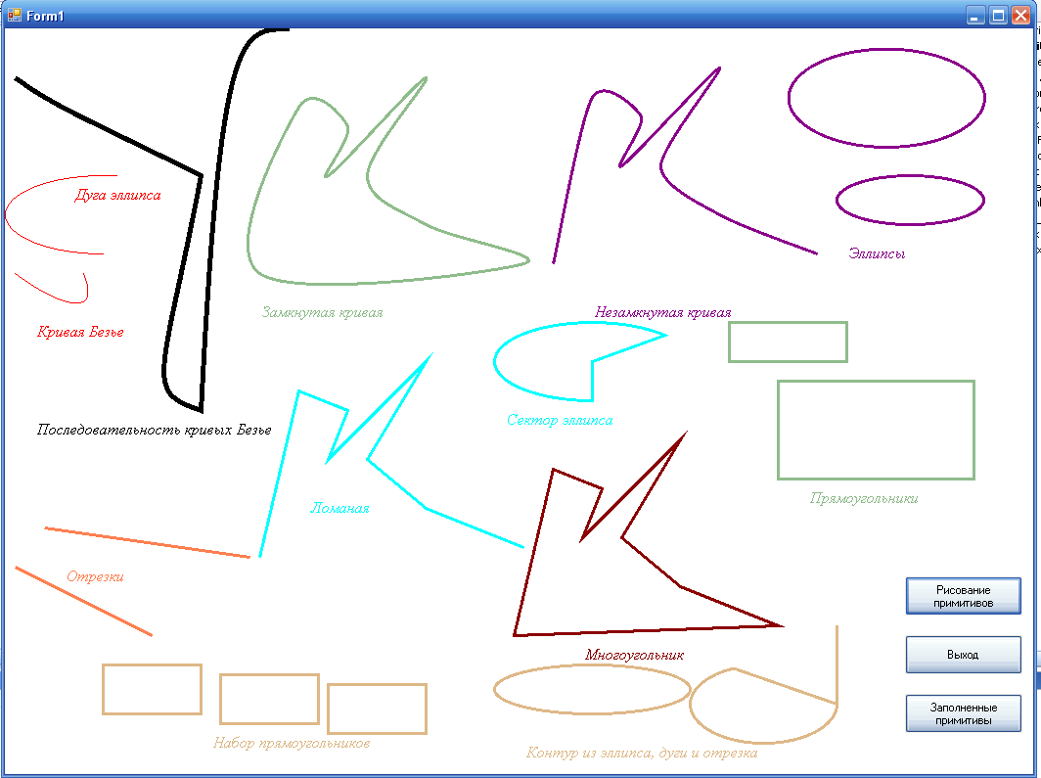
Рис.1 Линии и контуры плоских фигур, построенные с помощью первого обработчика
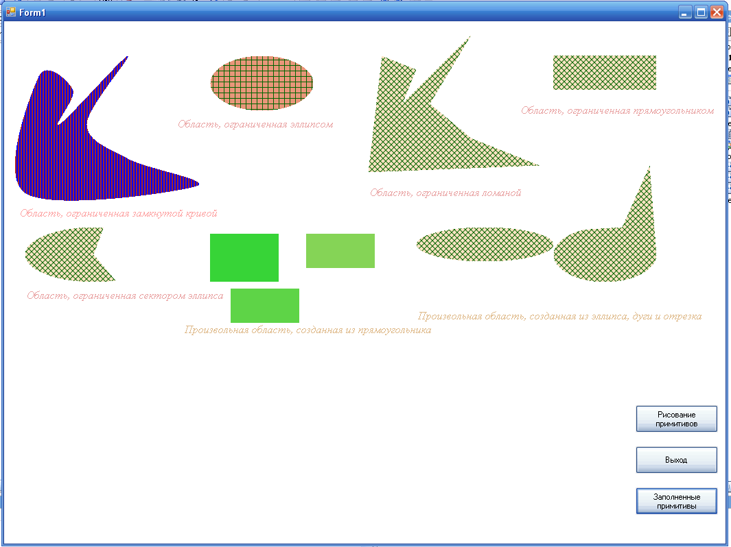
Рис.2 Плоские фигуры с заливкой, построенные с помощью второго обработчика

16.4 СОЗДАНИЕ ПЛОСКИХ ИЗОБРАЖЕНИЙ
При составлении программ вывода изображения следует учитывать особенности экранной системы координат: ось абсцисс направлена слева направо, а ось ординат - сверху вниз, причем начало системы координат располагается в левом верхнем углу клиентской области окна формы, являющимся полем графического вывода. Таким образом, верхняя левая точка имеет нулевые координаты, а координаты нижней правой точки - максимальные координаты для данного поля вывода (Xmax, Ymax). Поэтому при подготовке программ необходимо следить за тем, чтобы вычисленные координаты точек принимали неотрицательные значения и не превышали бы максимальные значения для установленного поля вывода (точки, лежащие за пределами поля вывода, не высвечиваются). Таким образом, в программу целесообразно включить проверку координат выводимых точек на принадлежность интервалу 0≤X≤ Xmax, 0≤Y≤ Ymax.
При написании программы вывода графического изображения целесообразно составить выражения для вычисления координат точек, используемых при обращении к методам вывода геометрических объектов. При этом определенную точку изображения принимают за базовую, а координаты остальных точек вычисляют по отношению к этой базовой точке (метод базовой точки). Такой подход делает программу достаточно универсальной, так как при изменении положения базовой точки автоматически пересчитываются координаты других точек изображения, что позволяет без дополнительных усилий изменять положение изображения на поверхности формы.
Размеры фрагментов изображения не следует задавать абсолютными значениями, а лучше задавать в долях от размеров поля вывода (разрешающей способности), так как в этом случае при изменении размеров поля вывода пропорционально изменятся и размеры выводимого изображения и не придется заново вычислять новые размеры и координаты точек, что придает программе гибкость и делает ее универсальной.
Под разрешающей способностью экрана понимают количество точек растра, приходящихся на единицу измерения длины, вдоль координатных осей.
Приступая к разработке программы, следует внимательно изучить исходное изображение, чтобы выделить отдельные части, для вывода которых можно использовать готовые функции. При наличии более сложных фрагментов изображения целесообразно составить собственные функции вывода таких фрагментов на базе имеющихся примитивов.
В грамотно написанной программе должен производиться расчет размеров изображения в зависимости от текущих размеров формы. В связи с этим в программе целесообразно инициализировать событие Form_Resize или Form_ResizeEnd, обработка которого будет заключаться в обращении к методу обработки события – щелчок на первой кнопке. В этом случае при изменении размеров формы будет происходить пересчет размеров рисунка с учетом новых размеров формы и его построение. Следует обратить внимание на то, что все размеры рисунка вычисляются в программе в зависимости от размеров формы. Также в зависимости от размеров формы вычисляются размеры кнопок.

Пример 2. Вывод изображения домика.
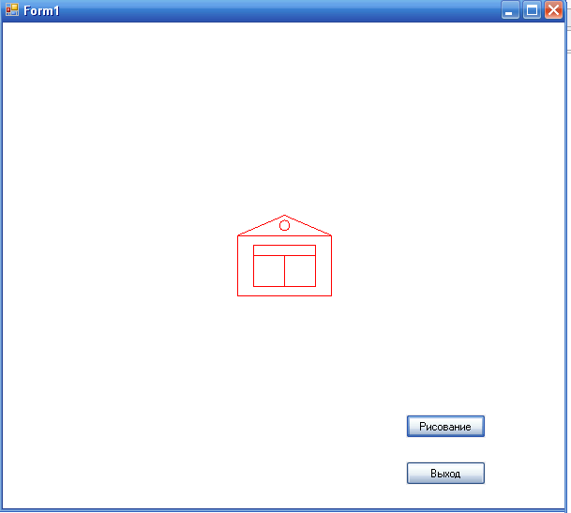
Рис.3 Форма с выведенным изображением домика
Основные размеры домика задаются в виде констант, показывающих, какую часть от ширины или высоты формы должен составлять очередной размер, например:
const float
kl=(float)(1.0/6.0),//основание домика
kh=(float)(1.0/8.0),// высота домика
kkr=(float)(1.0/24.0),//высота чердака(крыши)
klo=(float)(2.0/3.0),//ширина окна первого этажа
kho=(float)(2.0/3.0),//высота окна первого этажа
kro=(float)(1.0/4.0),//радиус окна на чердаке
khram=(float)(1./4.),//высота верхней части окна
klkn=(float)(1./7.),// ширина кнопки
khkn=(float)(1./20.);// высота кнопки
const int nn=14;// количество вершин изображения
Константы для удобства пользователей программы следует разместить в самом начале программы после строки #pragma once. Целесообразно составить функцию расчета координат вершин домика и функцию рисования домика. Это соответстсвует функциональному принципу разбиения действий на подпрограммы и позволит использовать их при разработке программы, обеспечивающей движение домика.
Поскольку основные переменные программы используются разными функциями, то их можно объявить как поля формы, в этом случае они будут доступны всем методам формы:
private:
//массивы исходных координат домика
static array <float> ^x=gcnew array<float> (nn);
static array <float> ^y=gcnew array<float> (nn);
static Color ^col=gcnew Color();
static Pen ^pen =gcnew Pen (col->White);
static Graphics ^im;
int xmax,ymax; //размеры формы
//высота, длина домика; длина и высота
//окна первого этажа; радиусы окна чердака;
// высота чердака, высота верхней части рамы
float hd, ld, ldo, hdo, rdox,rdoy, hkr, hram;
За базовую точку в программе принята левая нижняя вершина домика. Домик располагается симметрично относительно центра формы. Исходя из этих предпосылок и рассчитываются координаты вершин.
Определение функции расчета координат вершин домика имеет следующий вид:
void koord(void)
{
xmax=this->ClientSize.Width;
ymax=this->ClientSize.Height;
//расчет размеров элементов домика
//на основе размеров формы
hd = kh * ymax;
ld = kl * xmax;
ldo= klo * ld;
hdo = kho * hd;
hkr= kkr * ymax;
rdox = kro * hkr;
rdoy=rdox;
hram = khram * hdo;
//расчет координат вершин домика
x[0]=(xmax/2.f-ld/2.f);y[0]=(ymax/2.f+hd/2.f);
x[1]=x[0]; y[1]=(y[0]-hd);
x[2]=(x[1]+ld/2.f); y[2]=(y[1]-hkr);
x[3]=(x[1]+ld); y[3]=y[1];
x[4]=x[3]; y[4]=y[0];
//расчет координат вершин окна
x[5]=(x[0]+(ld-ldo)/2.f);
y[5]=(y[0]-(hd-hdo)/2.f);
x[6]=x[5]; y[6]=(y[5]-hdo);
x[7]=(x[6]+ldo); y[7]=y[6];
x[8]=x[7]; y[8]=y[5];
x[9]=x[5]; y[9]=(y[6]+hram);
x[10]=x[7]; y[10]=y[9];
x[11]=x[2]; y[11]=y[9];
x[12]=x[11]; y[12]=y[5];
x[13]=x[11]; y[13]=(y[2]+hkr/2.f);
//расчет размеров кнопок
this->button1->Width=(int)(klkn*xmax);
this->button1->Height=(int)(khkn*ymax);
this->button2->Width=(int)(klkn*xmax);
this->button2->Height=(int)(khkn*ymax);
this->button1->Location = System::Drawing
::Point((int)(xmax-2*this->button1->Width)
,(int)(ymax-4*this->button1->Height));
this->button2->Location = System::Drawing
::Point((int)(xmax-2*this->button2->Width)
,(int)(ymax-2*this->button1->Height));
}
При разработке функции вывода изображения домика можно использовать методы вывода прямоугольника (домик и его окно), однако в дальнейшем предполагается на примере домика показать преобразование изображений и организацию движения. При повороте домика нельзя использовать метод вывода прямоугольника для изображения повернутого домика, поэтому в программе используется функция рисования отрезков. Первый вариант приведен как комментарий.
Функция вывода изображения домика имеет следующий вид:
void ris()
{
int i;
//рисование домика. Оператор
//DrawRectangle(pen,x[2],y[2],x[5],y[5]);
//можно использовать, но при вращении надо
//рисовать прямоугольник отрезками
im=this->CreateGraphics();
pen->Color=col->White;
im->FillRectangle(pen->Brush,0,0,xmax,ymax);
// прямоугольник - домик
pen->Color=col->Red;
for (i=0;i<4;i++)
im->DrawLine(pen,x[i],y[i],x[i+1],y[i+1]);
im->DrawLine(pen,x[0],y[0],x[4],y[4]);
im->DrawLine(pen,x[1],y[1],x[3],y[3]);
//рисование окна
for (i=5;i<8;i++)
im->DrawLine(pen,x[i],y[i],x[i+1],y[i+1]);
im->DrawLine(pen,x[5],y[5],x[8],y[8]);
im->DrawLine(pen,x[9],y[9],x[10],y[10]);
im->DrawLine(pen,x[11],y[11],x[12],y[12]);
//рисование окна на чердаке
im->DrawEllipse(pen,x[13]-rdox,y[13]-rdoy
,2*rdox,2*rdox);
//вывод кнопок
this->button1->Show();
this->button2->Show();
}
Обработчик события "щелчок на первой кнопке" содержит обращение к функциям расчета размеров домика и его рисования:
private: System::Void button1_Click(System
::Object^ sender, System::EventArgs^ e)
{
koord();
ris();
}
Обработчик события "изменение размеров формы" содержит обращение к функции button1_Click:
private: System::Void Form1_Resize(System
::Object^ sender,System::EventArgs^ e)
{
button1_Click(sender, e);
}

Пример 3. Вывод сложного изображения с использованием лигий, заливок и шрифтов
В качестве второго примера построения плоского изображения рассмотрим вывод рисунка, представляющего собой квадрат и прямоугольник. В квадрат, расположенный справа, вписаны четыре окружности, центры которых соединены диагональными отрезками, прямоугольник имеет сверху и снизу выемки в виде полуокружностей, а на левой границе как на диаметре построена дуга. На рисунке проставлены два размера - горизонтальный для основания прямоугольника и вертикальный для стороны квадрата. На рис.4 представлен результат работы – форма с выведенным изображением.
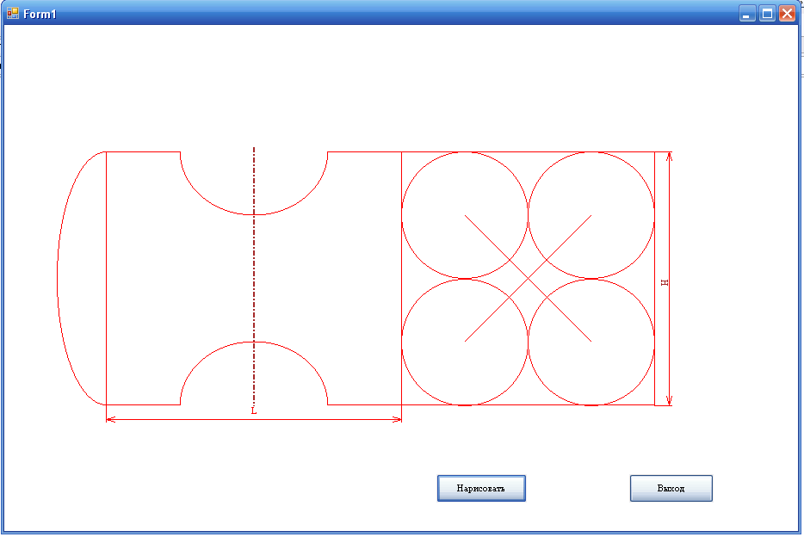
Рис.4 Изображение, выводимое программой 3
Текст, модуля, позволяющего построить рассмотренное изображение, приведен ниже. При создании программы пользователь помещает на форму компонент – кнопку, для которой задает событие – щелчок мышью на кнопке. Среда программирования автоматически создает описание модуля с добавлением в описание класса формы поля Button1 (кнопка) и заголовка метода procedure Button1Click(Sender: TObject). Задачей программиста является написание текста этого метода (обработчика события), который обеспечивает построение рассмотренного изображения.
private: System::Void button1_Click(System
::Object^ sender, System::EventArgs^ e)
{
const int
lw=20,ls=10, hs=3;//параметры размерных линий
//и стрелок
float i,j,xmax,ymax;
float
xn,yn,h,l,r,hw,rw,x1,x2,x3,y1,y2,h1,dl,rg;
Color ^col=gcnew Color();
Pen ^pen =gcnew Pen (col->White);
Graphics ^im=this->CreateGraphics();
xmax=ClientSize.Width;
ymax=ClientSize.Height;
xn=xmax/2;yn=ymax/2;//координаты базовой точки
h=ymax/2; //высота квадрата
dl=h/6.0; //приращение ширины прямоугольника
//по сравнению с квадратом
l=h+dl; //ширина прямоугольника
h1=h/2; // половина высоты
r=h1/2; //радиус окружностей
x1=xn-l; // координаты верхнего левого угла
y1=yn-h1;// прямоугольника
rg=l/6.0; //радиус дуги эллипса
im->FillRectangle(pen->Brush,0,0,Size.Width
,Size.Height);
pen->Color=col->Red;
//прямоугольник
im->DrawRectangle(pen,x1,y1,l,h);
//квадрат
im->DrawRectangle(pen,xn,y1,h,h);
//рисование четырех вписанных окружностей
for(i=0;i<2;i++)
for (j=0;j<2;j++)
im->DrawArc(pen,xn+i*2*r,y1+j*(2*r+1)
,2*r,2*r,0.0,360.0);
//две линии, соединяющие центры окружностей
im->DrawLine(pen,xn+r,y1+r,xn+3*r,y1+3*r);
im->DrawLine(pen,xn+r,y1+3*r,xn+3*r,y1+r);
//дуга слева от выемки
im->DrawArc(pen,x1-rg,y1,2*rg,h,90.0,180.0);
hw=h/4; rw=l/4; //полуоси дуги выемок
x2=x1+l/2; //абсцисса центра выемки
pen->Color=col->White; //для стирания
im->DrawLine(pen,x2-rw,y1,x2+rw,y1);//стирание
y2=yn+h1;
im->DrawLine(pen,x2-rw,y2,x2+rw,y2);//стирание
pen->Color=col->Red;
//две дуги сверху и снизу левого прямоугольника
im->DrawArc(pen,x2-rw,y1-hw,2*rw,2*hw,0.0
,180.0);
im->DrawArc(pen,x2-rw,y2-hw,2*rw,2*hw,0.0
,180.0);

//выносные линии и размерные внизу
im->DrawLine(pen,x1,y2,x1,y2+lw);
im->DrawLine(pen,xn,y2,xn,y2+lw);
im->DrawLine(pen,x1,y2+lw-3,xn,y2+lw-3);
//стрелки
im->DrawLine(pen,x1,y2+lw-3,x1+ls,y2+lw-3-hs);
im->DrawLine(pen,x1,y2+lw-3,x1+ls,y2+lw-3+hs);
im->DrawLine(pen,xn,y2+lw-3,xn-ls,y2+lw-3-hs);
im->DrawLine(pen,xn,y2+lw-3,xn-ls,y2+lw-3+hs);
String ^s1="L";
im->DrawString(s1,this->Font,pen->Brush
,x2-4,y2);
//выносные линии и размерные справа
x3=xn+h;
im->DrawLine(pen,x3,y1,x3+lw,y1);
im->DrawLine(pen,x3,y2+1,x3+lw,y2+1);
im->DrawLine(pen,x3+lw-3,y1,x3+lw-3,y2);
//стрелки
im->DrawLine(pen,x3+lw-3,y1,x3+lw-3-hs,y1+ls);
im->DrawLine(pen,x3+lw-3,y1,x3+lw-3+hs,y1+ls);
im->DrawLine(pen,x3+lw-3,y2,x3+lw-3-hs,y2-ls);
im->DrawLine(pen,x3+lw-3,y2,x3+lw-3+hs,y2-ls);
//задание свойств пера при выводе
//штрих-пунктирной линии
pen->Width=2;
pen->Color=col->Brown;
pen->DashStyle=System::Drawing::Drawing2D
::DashStyle::DashDot;
im->DrawLine(pen,x2,y1-5,x2,y2+2);
StringFormat ^format=gcnew StringFormat
(StringFormatFlags::DirectionVertical);
String ^s2="H";
im->DrawString(s2,this->Font,pen->Brush
,x3+4,yn,format);
}

Задания для выполнения лабораторной работы
Используя различные методы рисования графических примитивов (отрезок, прямоугольник, круг, эллипс, дуги и т.д.) и вывод текста, выполнить по аналогии с представленными выше примерами рисунок (варианты 1-16) или чертеж (варианты 17-32):
Таблица 1. Варианты заданий для построения рисунков

Вариант | Рисунок
1 | Дом с двумя окнами, трубой и крыльцом
2 | Грузовой автомобиль с кабиной и прицепом
3 | Двухэтажный дом, на каждом этаже – по два окна
4 | Грузовой автомобиль, состоящий из кабины и кузова
5 | Легковой автомобиль
6 | Паровоз
7 | Автобус
8 | Вагон
9 | Двухэтажный дом с ромбовидными стеклами в рамах и стоящим рядом деревом
10 | Будильник (круглый) с тремя стрелками и циферблатом с цифрами
11 | Мельница с сидящей рядом кошкой
12 | Танк
13 | Настольные ромбовидные часы с двумя стрелками и циферблатом
14 | Грузовик, состоящий из кабины и кузова, в котором находятся три строительных блока
15 | Рыба
16 | Трамвай

Таблица 2. Варианты заданий для построения чертежей
Вариант | Чертеж | Вариант | Чертеж
17 | 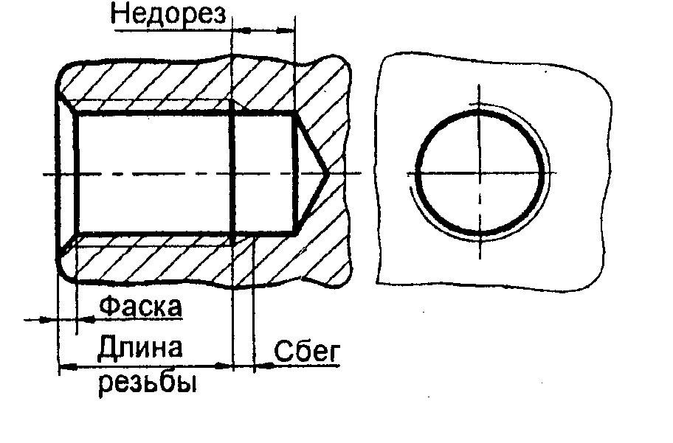 | 25 | 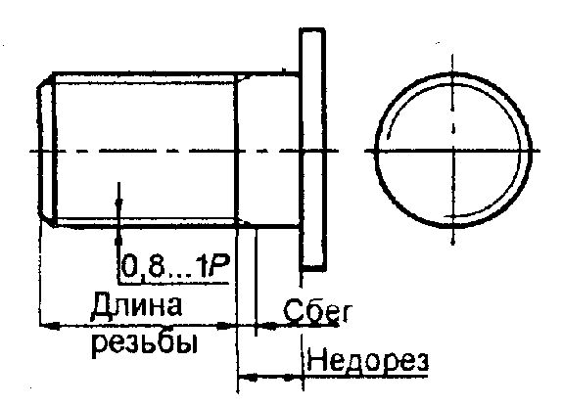
18 | 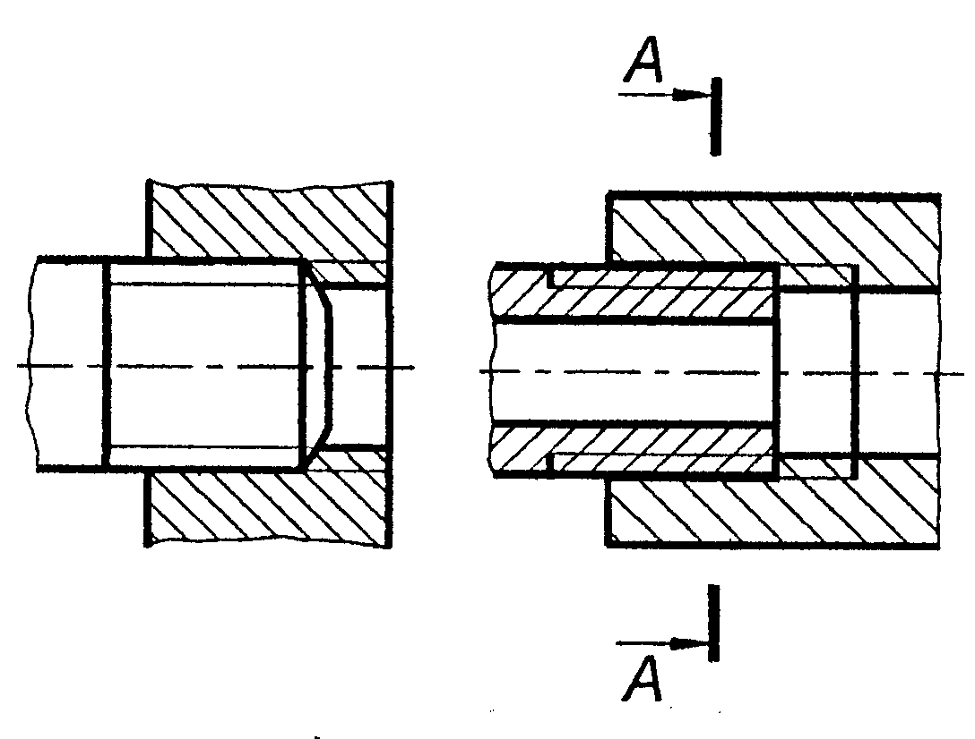 | 26 | 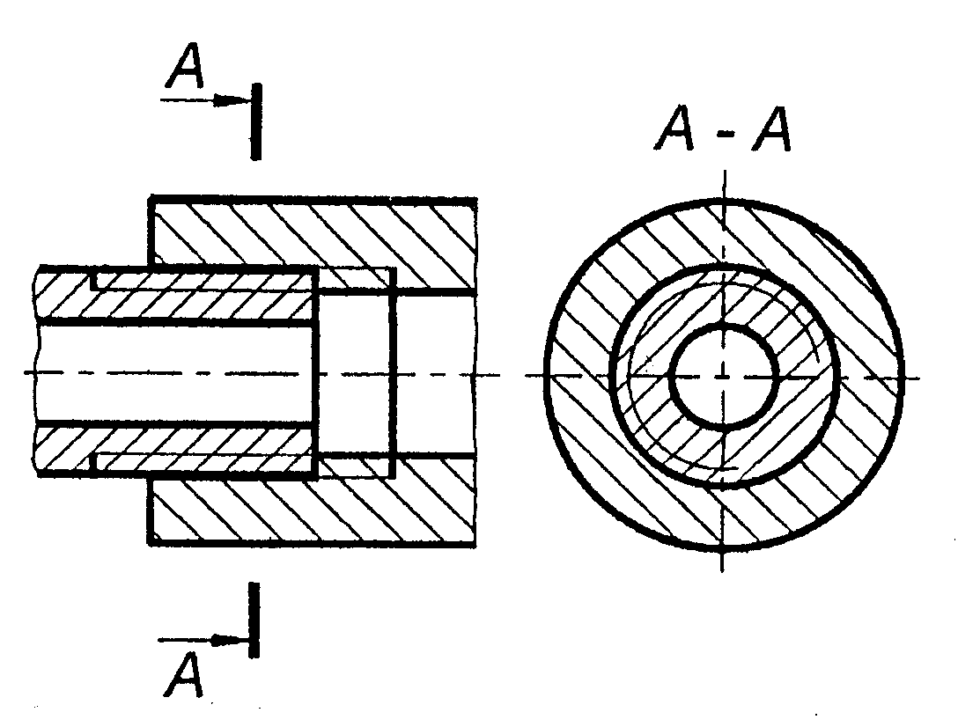
19 | 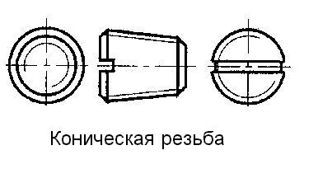 | 27 | 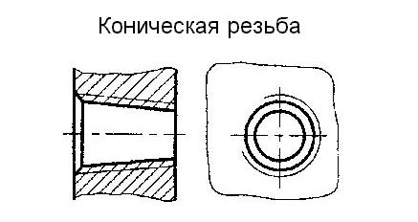
20 | 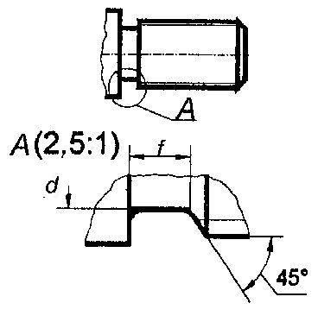 | 28 | 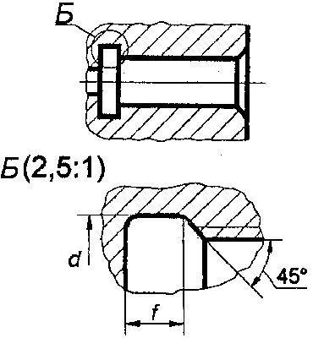
21 | 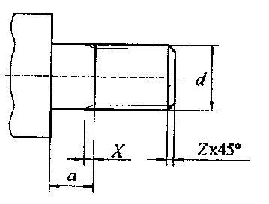 | 29 | 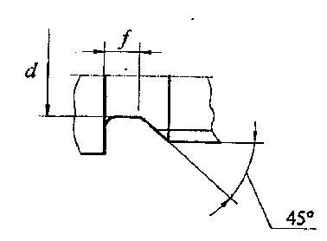
22 | 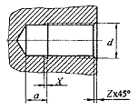 | 30 | 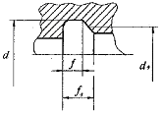
23 | 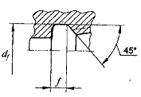 | 31 | 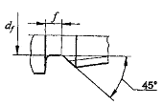
24 | 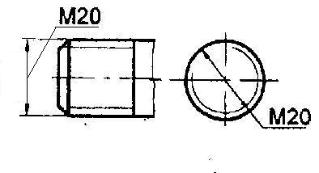 | 32 | 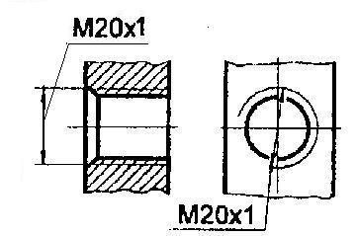

Для получения зачета по лабораторной работе студент должен предъявить текст задания, код работоспособной программы, набор тестовых данных, продемонстрировать работу программы на тестовых примерах, объяснить полученные результаты, дать ответы на вопросы преподавателя.

16.5 ЭЛЕМЕНТЫ ДЕЛОВОЙ ГРАФИКИ

ПОСТРОЕНИЕ ГРАФИКОВ ФУНКЦИЙ
График функции изображается в виде ломаной линии, соединяющей точки, лежащие на графике. Если шаг, на который отстоят друг от друга точки графика, выбран достаточно малым, то кусочно-линейная аппроксимация дает хороший результат.
Для построения графика по заданному аналитическому описанию функции необходимо вычислить массив значений аргумента и массив соответствующих значений функции. Шаг изменения аргумента зависит от выбранного диапазона изменения аргумента и количества точек и вычисляется по формуле:
dx=(xmax-xmin)/(k-1), (1)
где dx - шаг изменения аргумента;
xmax - максимальное значение аргумента;
xmin - минимальное значение аргумента;
k - выбранное количество точек графика.
Параллельно с вычислением массивов значений аргумента х и функции y нужно определить минимальное и максимальное значения функции, что необходимо при проведении масштабирования.
Для рисования графика на форме выбирается прямоугольный участок, определяемый координатами левого верхнего угла (xn, yn) и правого нижнего угла (xk, yk). При этом надо иметь в виду то, что левее и ниже поля вывода будут располагаться надписи (выводятся соответствующие значения аргумента и функции).
На следующем шаге необходимо определить координаты точек графика, выраженные в экранных координатах, с учетом размеров выбранного поля вывода графика.
Номер позиции в строке (абсцисса) точки графика определяется из выражения:
kx(i)=(x(i)-xmin)*mx/r) +xn, (2 )
где kx(i) - номер позиции в строке для i-oй точки;
x(i) - значение аргумента в i-ой точке;
rx=xmax-xmin - диапазон изменений аргумента;
mx=xk-xn - диапазон позиций вдоль оси абсцисс поля вывода;
Номер позиции в столбце (ордината) точки графика определяется из выражения:
ky(i)=((ymax-y(i))*my/ry) +yn, (3 )
где ky(i) - номер позиции в столбце для i-ой точки;
y(i) - значение функции в i-ой точке;
ymax - максимальное значение функции;
ry=ymax-ymin - диапазон значений функции;
ymin - мнимальное значение функции;
my=yk-yn - диапазон позиций вдоль оси ординат поля вывода.
На основе полученных координат точек кривой графика осуществляется рисование графика путем соединения этих точек отрезками прямых. Затем обводится поле вывода.
При использовании формул (2 ) и (3) следует иметь в виду, что знаменатель этих выражений может оказаться равным нулю, если rx=0, ry=0. В первом случае это получается при xmax=xmin. Данный вариант можно рассматривать либо как некорректные исходные данные и выдать соответствующее сообщение (кривую графика построить невозможно), либо построить единственную точку графика в центре поля вывода.
Во втором случае нулевой знаменатель получается при ymax=ymin. Это означает, что график функции представляет собой горизонтальную прямую, которую можно провести на любом расстоянии от нижней или верхней границы поля вывода. Из эстетических соображений ее лучше провести посередине поля вывода, для этого в программе следует выполнить следующие действия:
если ymax >0, то ymax=2ymax, ymin=0;
если ymax <0, то ymax=0, ymin=2 ymin;
если ymax=0, то ymax=1, ymin=-1; (можно присвоить любое значение).
Обычно на поле вывода графика наносятся с некоторым шагом линии, параллельные координатным осям (координатная сетка), рядом с которыми выводятся соответствующие числовые значения аргумента и функции. Если ndx - количество интервалов, на которое разбивается поле вывода по оси абсцисс, а ndy - по оси ординат, то разность значений аргумента (функции), соответствующая этому интервалу, определяется формулами:
dx=(xmax-xmin)/ndx
dy=(ymax-ymin)/ndy (4 )
Те же значения, выраженные в экранных координатах:
lx=((xk-xn)/ndx)
ly=((yk-yn)/ndy) (5)
где dx (dy) - разность значений аргумента (функции), соответствующая интервалу между двумя соседними линиями сетки по оси абсцисс (ординат);
lx (ly) - разность значений аргумента (функции), соответствующая интервалу между двумя соседними линиями сетки по оси абсцисс (ординат) в экранных координатах.
Для вывода надписи вдоль поля графика необходимо перейти от действительной формы представления значений аргумента и функции к строковому представлению. Эта операция выполняется с помощью стандартной функции sprintf, например, так sprintf (strok,"%6.2f",yy); первый параметр определяет строку (массив символов, в которую занесется преобразованное значение, второй параметр задает формат представления в строке, третий параметр – преобразуемое значение.
При построении нескольких графиков в одном поле можно выводить их в одном или разных масштабах. Если каждый график выводится в своем масштабе, то можно воспользоваться выражениями (4)-(5) без изменений. При построении же графиков в общем масштабе необходимо в этих выражениях в качестве xmin (и ymin) выбрать минимальный из всех xmin (и ymin), а в качестве xmax (и ymax) - максимальный из всех xmax (и ymax). При написании процедуры построения графика функции удобно в качестве одного из ее параметров задавать имя подпрограммы-функции вычисления значений задаваемой функции, что делает необходимым использование процедурного типа для описания типа соответствующего параметра.
Пример 4. Построение графика функции.
В качестве примера приводится программа, позволяющая построить график одной из нескольких функций. На форме пользователь вначале размещает два поля редактирования (для ввода значений xmin и xmax), над которыми размещает метки с названиями полей. Для обеспечения возможности построения графиков нескольких функций в программе предусмотрено использование выпадающего списка ComboBox, свойство Items которого должно содержать названия функций. Программист должен написать тексты соответствующих подпрограмм вычисления значений этих функций. В программе использован массив значений указателей, в котором хранятся имена функций для построения графиков.
(Краткие сведения о компоненте ComboBox.
Компонент находится в списке Common Controls палитры компонентов. Этот компонент является комбинацией редактируемого поля и списка ListBox: на форме он представляется в виде редактируемого поля с треугольной кнопкой. Компонент используется для вывода данных в виде выпадающего списка и последующей выборки их из этого списка.
Основные свойства:
Items – набор строк. Это свойство задавать как в режиме дизайна, открыв диалоговое окно редактора кнопкой с многоточием в поле этого свойства, чтобы ввести необходимые строки, так и программно. Номер выбранной строки помещается в свойство SelectedIndex.
SelectedIndex. – целочисленная переменная, изменяющаяся от нуля. Она хранит номер выбранной строки.
SelectedItem – свойство хранит выбранный элемент (строку).
Cout – содержит количенство элементов списка.
Основные методы:
Clear(); очищает поле списка.
Add(); добавляет элемент в конец поля списка.)
Программист должен разместить на форме также кнопку, щелчок мышью на которой и приведет к построению графика выбранной функции.
Для работы программы необходимо сначала ввести начальное и конечное значения аргумента, затем в выпадающем списке выбрать нужную функцию и нажать на кнопку График. Программа осуществляет разметку координатных осей, наносит на поле вывода сетку, а также выводит название графика. Для построения графика другой функции следует выбрать ее в списке и нажать кнопку График, при этом заново вводить начальное и конечное значения аргумента не требуется, если эти значения не изменяются.
Для сохранения значений координат точек графика используется массив, размерность которого задается константой (количество точек, в которых вычисляются значения функции). Задачей программиста является написание обработчиков событий “Щелчок на кнопке График”, “Щелчок на кнопке Выход”, “Закрытие выпадающего списка”, ”Загрузка формы”.
Обработчик первого события содержит практически все действия, связанные с построением графика: считывание минимального и максимального значений аргумента из полей редактирования, выполнение всех расчетов, нанесение на поле вывода графика сетки, вывод кривой графика функции и названия функции. Номер выбранной в списке функции определяется значением переменной nom, объявленной в описании формы в разделе private, имя выбранной функции определяется значением переменной-строки swib, объявленной там же.
Обработчик третьего события заносит в переменную nom номер выбранного элемента выпадающего списка, а также содержимое выбранного элемента (название функции) в переменную swib.
Обработчик четвертого события заносит в строки выпадающего списка названия функций и присваивает переменной nom начальное значение – ноль. Также в поля редактирования заносятся минимальное и максимальное значения аргумента (это удобно при работе с программой, т.к. избавит пользователя при отладке от многократного ввода этих значений).
К программе следует подключить следующие файлы:
#include <math.h>
#include <stdlib.h>
#include "funkcii.h"
#include <string.h>
#include <String.h>
#include <stdio.h>
Файл funkcii.h содержит объявление указателя на функцию, тексты подпрограмм-функций, вычисляющих значения заданных функций, объявления массива функций и массива имен функций.
Добавление этого файла к проекту выполняется путем обращения к пункту меню Project\Add New Item, после чего в распахнувшемся окне выбора файла надо выбрать Header File (.h), а в строке Name – задать имя файла.
Форма должна иметь следующий вид:
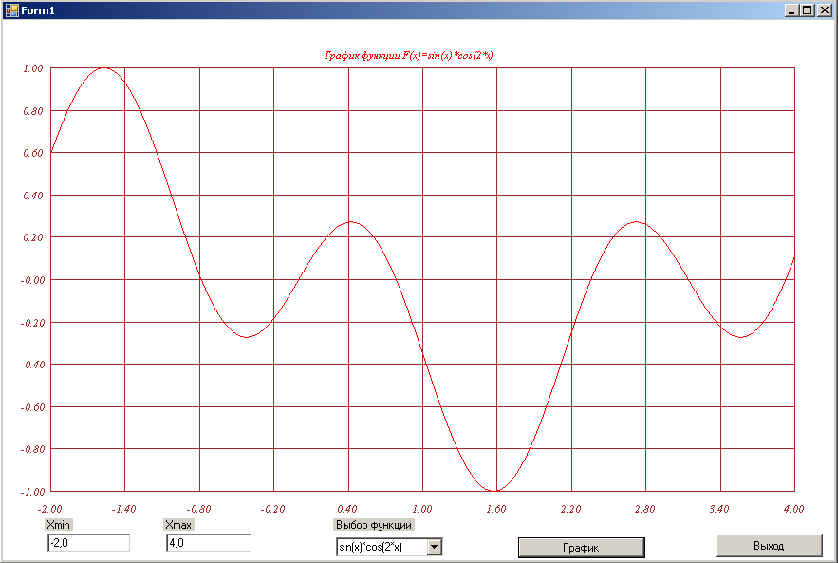

Рис. 5 Вид формы при построении графика функции

Тексты обработчиков событий имеют следующий вид:
//Закрыть
private: System::Void button2_Click(
System::Object^ sender, System::EventArgs^ e)
{
Close();
}
//График
private: System::Void button1_Click(
System::Object^ sender, System::EventArgs^ e)
{
const int nn=201,//количество точек, в которых
//вычисляются значения
lx=50,ly=50, //отступы от краев формы
//количество интервалов разбиения поля вывода
//графика для нанесения сетки
ndx=10,ndy=10;
//координат точек кривой графика в
//мировой и экранной системах координат
float x[nn],y[nn],kx[nn],ky[nn],//массивы
//значения аргумента и функции
//при оцифровке осей координат
xx,yy,
//приращения аргумента и функции
//при оцифровке осей координат
dx,dy,
//минимальные и максимальные значения
//аргумента и функции
xmin,xmax,ymin,ymax,
mx,my,//коэффициенты масштабирования
//минимальные и максимальные значения
//экранных координат поля вывода графика
xmine,xmaxe,ymine,ymaxe,
//расстояния в экранных координатах
//между линиями сетки графика
chsiz, nx,ny;
int i;
char strok[10];
Color ^col=gcnew Color();
Pen ^pen =gcnew Pen (col->White);
Graphics ^im=this->CreateGraphics();
im->FillRectangle(pen->Brush,0,0,Size.Width
,Size.Height);
//считывание значения xmin
String ^s=this->textBox1->Text;
xmin=xmin.Parse(s);
s=this->textBox2->Text;
//чтение значения xmax
xmax=xmax.Parse(s);
dx=(xmax-xmin)/(nn-1);//шаг изменеия аргумента
ymin=1e30;
ymax=-1e30;
//цикл табулирования функции и вычисления
//наибольшего и наименьшего значений функции
for (i=0;i<nn;i++)
{
x[i]=xmin+i*dx;
y[i]=ff[nom](x[i]);
if (y[i]>ymax) ymax=y[i];
if (y[i]<ymin) ymin=y[i];
}
//вычисление диапазона
//изменения экранных координат
xmine=lx; xmaxe=Size.Width-lx;
ymine=ly; ymaxe=Size.Height-2*ly;
//вычисление коэффициентов масштабирования
mx=(xmaxe-xmine)/(xmax-xmin);
my=(ymaxe-ymine)/(ymax-ymin);
//цикл вычисления
//экранных координат точек кривой графика
for (i=0;i<nn;i++)
{
kx[i]=xmine+(x[i]-xmin)*mx;
ky[i]=ymine+(ymax-y[i])*my;
}
nx=(xmaxe-xmine)/ndx;
//вычисление расстояния
//между вертикальными линиями сетки
//в экранной и мировой СК
dx=(xmax-xmin)/ndx;
//цвет линий сетки
pen->Color=col->Brown;
System::Drawing::Font ^ft= gcnew System::Drawing
::Font( FontFamily::GenericSerif,8
,FontStyle::Italic, GraphicsUnit::Point);
chsiz=(ft->Height)/2;//определение высоты шрифта
//цикл рисования вертикальных
//линий сетки и оцифровки по оси X
for(i=0;i<=ndx;i++)
{
im->DrawLine(pen,xmine+i*nx,ymine,xmine+i*nx
,ymaxe);
//значение абсциссы линии сетки
xx=xmin+i*dx;
//получение и вывод значения в виде строки
//определенного формата
sprintf(strok,"%6.2f",xx);
String ^ss=gcnew String (strok);
im->DrawString(ss,ft,pen->Brush
,xmine+i*nx-chsiz*3,ymaxe+2*chsiz);
}
ny=(ymaxe-ymine)/ndy;
//вычисление расстояния между горизонтальными
//линиями сетки в экранной и мировой СК
dy=(ymax-ymin)/ndy;
//цикл рисования горизонтальных линий сетки
//и оцифровки оси Y
for (i=0;i<=ndx;i++)
{
im->DrawLine(pen,xmine,ymine+i*ny,xmaxe
,ymine+i*ny);
yy=ymax-i*dy;
//получение и вывод значения
//в виде строки определенного формата
sprintf(strok,"%6.2f",yy);
String ^ss=gcnew String (strok);
im->DrawString(ss,ft,pen->Brush
,xmine-6*chsiz,ymine+i*ny-chsiz);
}
pen->Color=col->Red;//цвет кривой графика
for(i=0;i<nn-1;i++)//рисования кривой графика
im->DrawLine(pen,kx[i],ky[i],kx[i+1],ky[i+1]);
//вывод названия графика
String ^ss=gcnew String("График функции F(x)
="+swib);
im->DrawString(ss,ft,pen->Brush,(xmine+xmaxe)/2
-(ss->Length)*chsiz/2,ymine-20);
}

//выбор функции в выпадающем списке
private: System::Void comboBox1_DropDownClosed
(System::Object^ sender, System::EventArgs^ e)
{
//nom - номер выбранной функции
nom=comboBox1->SelectedIndex;
//ss - текст выражения выбранной функции
swib=this->comboBox1->SelectedItem->ToString();
}

//загрузка формы
private: System::Void Form1_Load(System
::Object^ sender,System::EventArgs^ e)
{
String ^s;
for (int i=0;i<nn;i++)
{
s=gcnew String(ss[i]);
this->comboBox1->Items->Add(s);
}
this->comboBox1->SelectedIndex=0;
nom=0;
this->textBox1->Text="-2,0";
this->textBox2->Text="4,0";
}

Текст файла funkcii.h:
#include <math.h>
const int nn=5; //количество функций
typedef float (* fun)(float x);//определение
//типа - указатель на функцию
float f1(float x)
{return sin(x)*cos(2*x);}
float f2(float x)
{return x*x*x-x;}
float f3(float x)
{return log(fabs(x));}
float f4(float x)
{return sqrt(fabs(x));}
float f5(float x)
{return exp(sin(x)+cos(x));}
// объявление массива указателей на функции и
//инициализация значений массива
fun ff[nn]={f1,f2,f3,f4,f5};
//объявление массива строк названий функций и
// инициализация элементов массива
char ss[nn][80]={
"sin(x)*cos(2*x)"
,"x*x*x-x"
,"log(abs(x))"
,"sqrt(abs((x))"
,"exp(sin(x)+cos(x))"
};

Задания для выполнения лабораторных работ
В качестве задания на лабораторную работу студентам предлагается составить программу построения графиков двух функций в одном или разных масштабах по указанию преподавателя.
Таблица 3. Варианты заданий для построения графиков функций
Вариант | Функции | Вариант | Функции
1 | 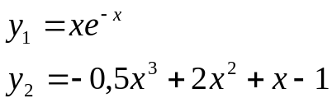 | 16 | 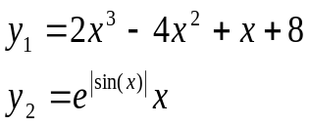
2 | 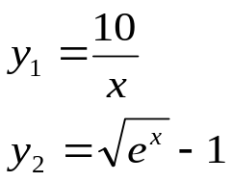 | 17 | 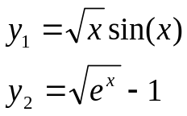
3 | 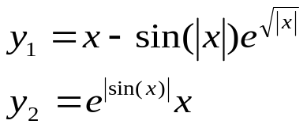 | 18 | 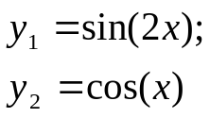
4 | 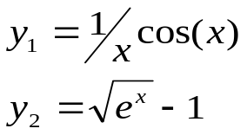 | 19 | 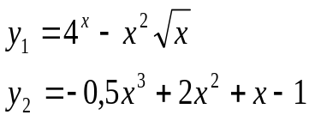
5 | 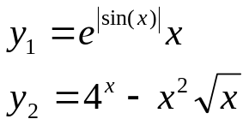 | 20 | 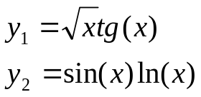
6 | 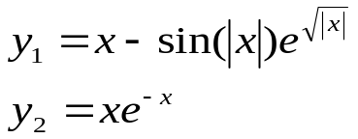 | 21 | 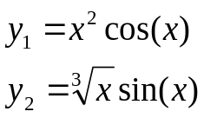
7 | 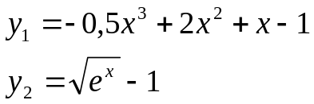 | 22 | 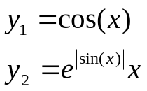
8 | 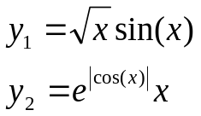 | 23
9 | 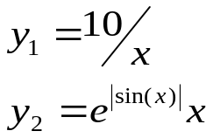 | 24 | 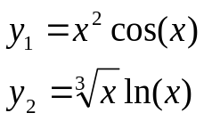
10 | 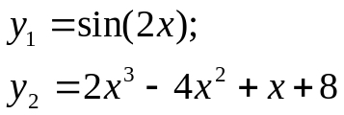 | 25 | 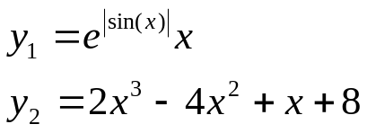
11 | 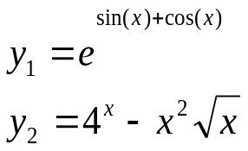 | 26 | 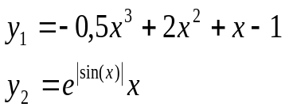
12 | 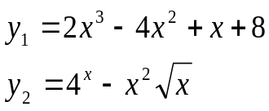 | 27 | 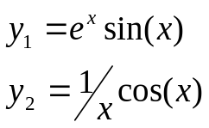
13 | 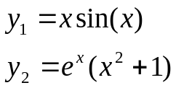 | 28 | 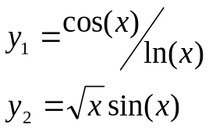
14 | 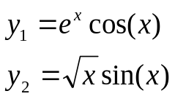 | 29 | 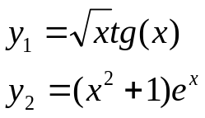
15 | 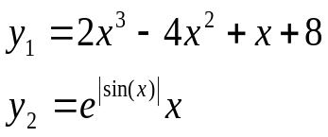 | 30 | 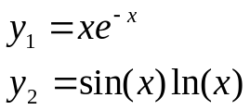

Для получения зачета по лабораторной работе студент должен предъявить текст задания, код работоспособной программы, набор тестовых данных, продемонстрировать работу программы на тестовых примерах, объяснить полученные результаты, дать ответы на вопросы преподавателя.

ПОСТРОЕНИЕ ГИСТОГРАММЫ
Гистограмма, или столбчатая диаграмма, является часто встречающейся формой представления информации. Гистограмма представляет собой совокупность смежных прямоугольников (столбиков), построенных на одной прямой линии. Высота каждого прямоугольника пропорциональна величине отображаемой функции.
Гистограммы обычно используют для представления каких-то статистических данных, например, количества осадков, выпавших в каждом месяце года; количества резисторов с фиксированным отклонением от заданного номинала в определенной партии.
При построении гистограммы в качестве исходных данных обычно задается массив значений некоторой величины (функции), который надо представить в виде столбчатой диаграммы. Приступая к составлению программы, необходимо определить поле вывода для построения гистограммы и в соответствии с его размерами провести масштабирование.
Масштабирование вдоль оси абсцисс будет заключаться по сути дела в выборе ширины прямоугольников и определении координат левого нижнего угла каждого прямоугольника гистограммы. Здесь и заключено отличие гистограммы от графика: если на графике значение функции отображается в виде точки, то на гистограмме - в виде прямоугольника. Следует иметь в виду, что при большом количестве прямоугольников их ширина может быть достаточно малой, и наглядность представления информации будет сведена на нет.
Прямоугольники гистограммы могут изображаться как вплотную друг к другу, так и с некоторым промежутком.
Столбцы гистограммы обычно имеют ширину, большую промежутка между ними, т.к. узкие столбцы менее наглядны.
Зададим промежуток между прямоугольниками в долях от ширины прямоугольника. Абсциссу левого нижнего угла каждого прямоугольника можно определить из выражения:
KX_{i}=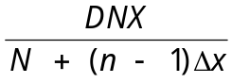(1+Δx)(i-1)+ KMIN_{x} (6)
где KX_{i} - номер позиции в строке левого угла i-го прямоугольника, i=1,N;
N - количество изображаемых прямоугольников; DNX - ширина поля вывода гистограммы - разность абсцисс правой крайней и левой крайней точек; Δx - отношение ширины промежутка между прямоугольниками к ширине самого прямоугольника; KMIN_{x} - номер позиции в строке левой крайней точки поля вывода гистограммы.
Выражение (6) получено из следующих предпосылок: если dx - ширина прямоугольника, а Δx*dx - ширина промежутка, то справедливо следующее соотношение DNX=N*dx+(N-1)* Δx*dx, откуда ширина одного прямоугольника
dx=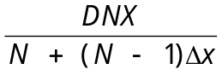
Масштаб по оси ординат рассчитывается исходя из того, что высота прямоугольника пропорциональна значению функции. При этом основание прямоугольника всегда лежит на нулевой линии (линия, соответствующая нулевому значению функции).
Ордината вершины прямоугольника гистограммы определяется из выражения (7):
KY_{i}=KYO - 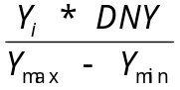 (7)
где KYO - номер позиции в столбце, соответствующей нулевой линии гистограммы; KY_{i} - номер позиции в столбце вершины i-го прямоугольника; Y_{i} - i-ое значение функции; DNY - высота поля вывода гистограммы - разность максимальной и минимальной ординат поля вывода; Ymax - максимальное значение функции; Ymin - минимальное значение функции.
Знак минус перед дробью учитывает, что для положительных значений функции вершина прямоугольника должна лежать выше нулевой линии (значение координаты Y на экране меньше).
Номер позиции в столбце (ордината) нулевой линии определяется из выражения (8):
KYO=KY_{min}+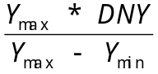 (9)
где KY_{min} - номер позиции в столбце (ордината) верхней границы поля вывода гистограммы.
В случае, когда Ymin=Ymax (все значения функции одинаковы), все прямоугольники гистограммы будут иметь одинаковую высоту, ординаты их вершин должны иметь значения KY_{min} и KY_{max}. Такой результат достигается, если за минимум принять 0 при всех положительных значениях функции; при всех отрицательных значениях функции за максимум принять 0.
Прямоугольники гистограммы обычно заштриховывают. Вывод надписей организуется так же, как и при построении графика с той лишь разницей, что у гистограммы вдоль оси абсцисс будут выводиться не числовые величины, а, скорее всего, заранее введенные поясняющие надписи.
Пример 5. Построение гистограммы.
private: System::Void button1_Click(System
::Object^ sender,System::EventArgs^ e)
{
const int
nn=12,//максимальное количество
//элементов массивов
n2=2*nn, nd=10,dl=3,
ns=5,//количество позиций в выводимой надписи
nr=2;//количество позиций в дробной части
//выводимой надписи
const float dx=0.3f, ras=15.0f;
array <float> ^x=gcnew array<float> (n2);
array <float> ^f=gcnew array<float> (nn) ;
array <float> ^y=gcnew array<float> (n2);
String ^ss=gcnew String("Гистограмма");
//массив выводимых надписей
char nasw[nn][80]={"январь","февраль","март"
,"апрель","май","июнь","июль","август"
,"сентябрь","октябрь","ноябрь","декабрь"};
Color ^col=gcnew Color();
Pen ^pen =gcnew Pen (col->White);
Graphics ^im=this->CreateGraphics();
int xmax,ymax, //размеры формы
k,i,chsiz=18 ;
float lx,ly,fmax,fmin,df,y0,xn,xk,yn,yk,dy,nad;
String ^s;
//массив значений фцнкции
f[0]=4.5f; f[1]=9.8f; f[2]=7.8f; f[3]=11.2f;
f[4]=-6.6f;f[5]=5.5f;f[6]=3.4f;f[7]=5.5f;
f[8]=12.0f;f[9]=9.3f;f[10]=9.3f;f[11]=9.3f;
k=10; //количество выводимых значений
xmax=ClientSize.Width;
ymax=ClientSize.Height;
im->FillRectangle(pen->Brush,0,0,xmax,ymax);
pen->Color=col->Red;
HatchBrush ^hb=gcnew HatchBrush(HatchStyle
::DiagonalCross, col->DarkGreen,col->Bisque);
fmax=fmin=f[0];
for (i=1;i<k;i++)
if (f[i]>fmax)
fmax=f[i];
else
if (f[i]<fmin)
fmin=f[i];
xn=ns*chsiz/2+2*ras;
xk=xmax-ras;
yn=2*ras+chsiz/2;
yk=ymax-2*ras-button1->Size.Height;
lx=(xk-xn)/(k+(k-1)*dx);
button1->Location=System::Drawing::Point((int)
(xmax-2*button1->Size.Width-2*ras)
,(int)(yk+chsiz+5));
button2->Location=System::Drawing::Point((int)
(xmax-button2->Size.Width-2*ras)
,(int)(yk+chsiz+5));
if (fmin>0) fmin=0;
if (fmax<0) fmax=0;
if (fmax==0&&fmin==0)
{
MessageBox::Show(“Все значения нулевые”);
}
else
{
ly=(yk-yn)/(fmax-fmin);
df=(fmax-fmin)/nd;
dy=(yk-yn)/nd;
nad=yn-chsiz/2;
y0=fmax*ly+yn;
//цикл расчета координат вершин выводимых
//столбцов гистограммы
//и построения прямоугольников
for(i=0;i<k;i++)
{
x[i]=xn+lx*(1+dx)*i;
y[i]=y0;
y[i+k]=-f[i]*ly+y0;
if (y[i]<y[i+k])
{
im->DrawRectangle(pen,x[i],y[i],lx
,y[i+k]-y[i]);
im->FillRectangle(hb,x[i],y[i],lx
,y[i+k]-y[i]);
}
else
{
im->DrawRectangle(pen,x[i],y[i+k],lx
,Math::Abs(y[i+k]-y[i]));
im->FillRectangle(hb,x[i],y[i+k],lx
,Math::Abs(y[i+k]-y[i]));}
}
pen->Color=col->Brown;
im->DrawRectangle(pen,xn,yn,xk-xn,yk-yn);
im->DrawLine(pen,xn,y0,xk,y0);
char strok[10];
System::Drawing::Font ^ft= gcnew System
::Drawing::Font(FontFamily::GenericSerif
,(float)chsiz,FontStyle::Italic,
GraphicsUnit::Point);
for(i=0;i<=nd;i++)
{
sprintf(strok,"%5.2f",fmax-i*df);
String ^ss=gcnew String (strok);
im->DrawString(ss,ft,pen->Brush
,xn-ns-chsiz*3
,nad+i*dy);
im->DrawLine(pen,xn,yn+i*dy,xn+chsiz/2
,yn+i*dy);
}
im->DrawString(ss,ft,pen->Brush
,(xn+xk-(ss->Length)*chsiz)/2,ras);
for (i=0;i<k;i++)
{
s=gcnew String(nasw[i]);
im->DrawString(s,ft,pen->Brush
,(float)(x[i]+lx/2.-s->Length*chsiz/4.)
,(float)yk);
}
}
}

ПОСТРОЕНИЕ КРУГОВОЙ ДИАГРАММЫ
В круговой диаграмме в отличие от гистограммы изображаемые величины отображаются не в виде столбиков, а в виде круговых секторов. В качестве исходных данных при построении диаграммы задается массив значений рассматриваемой величины (функции). Местоположение и размер диаграммы удобно задать координатами центра диаграммы и величиной ее радиуса.
При построении круговой диаграммы надо иметь в виду, что графические системы обычно позволяют вычертить дугу или сектор круга с начальным и конечным углами, задаваемыми целыми значениями градусов. Поэтому вычертить сектор с центральным углом меньше одного градуса нельзя, а дробные значения градусов надо округлять до целого, что вносит некоторую погрешность.
Круговые диаграммы наиболее удобны для представления информации о процентном соотношении. В этом случае сумма всех значений принимается за 100%, чему соответствует сектор с углом в 360° (т.е. полная дуга). Для вычисления величины центрального угла сектора, соответствующего очередному значению функции, следует использовать следующее выражение:
α_{i}= 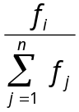 360° (10)
где α_{i} - величина центрального угла i-го сектора, i=1,n; f_{i} - i-ое значение функции; n - общее количество значений функции.
Начальный угол сектора представляет собой сумму центральных углов всех предшествующих ему секторов, т.е. может быть определен из выражения (11):
α_{нi}=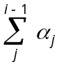 (11)
где α_{нi} - начальный угол i-го сектора.
Конечный угол сектора представляет собой сумму центральных углов всех предшествующих ему секторов, а также текущего сектора, поэтому он определяется следующим образом:
α_{кi}=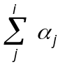 (12)
где α_{кi} - конечный угол i-го сектора.
Таким образом, есть все исходные данные, чтобы построить диаграмму, используя функцию рисования заштрихованного кругового сектора (координаты центра диаграммы и величина ее радиуса являются исходными данными, величины углов рассчитываются).
Рядом с каждым сектором диаграммы необходимо вывести соответствующее числовое значение функции или любую другую поясняющую надпись. Надпись будем выводить рядом с центром дуги каждого сектора.
Угол, соответствующий центру дуги сектора, может быть найден из выражения (13)
β_{i}= α_{нi} +(α_{кi}-α_{нi})/ 2 = (α_{кi}+α_{нi})/ 2 (13)
Подставляя полученное значение β_{i} в (14), находим координаты центра дуги каждого сектора.
X_{i}=XN+R*cosα; Y_{i}=YN-R*sinα (14)
где X_{i},Y_{i} - координаты точки пересечения радиуса с дугой окружности; R - радиус дуги (диаграммы), α- угол, образуемый радиусом с осью абсцисс.
При этом надо учитывать, что надпись должна располагаться правее сектора, если он находится в правой полуплоскости, и левее сектора, если сектор расположен в левой полуплоскости. Поэтому можно записать следующее выражение:
X1=XC+l, если 0°≤ β_{i} ≤90° или 270° ≤ β_{i} ≤ 360° (15)
X1=XC-ns*size-l, если 90° ≤ β_{i} ≤ 270°,
где X1 - абсцисса точки (номер точки в строке) первой позиции выводимой записи; XC - абсцисса центра дуги; l - интервал между записью и дугой диаграммы; ns - количество позиций, отводимых под запись, size – ширина выводимого символа в пикселях..
Если надпись располагается в верхней полуплоскости, то она должна выводиться выше центра дуги, если в нижней полуплоскости - то ниже центра дуги. Поэтому справедливо соотношение:
Y1=YC+m, если 0°≤ β_{i} ≤ 180° (16)
Y1=YC-m, если 180° ≤ β_{i} ≤ 360°
где Y1 - ордината точки (номер точки в столбце) первой позиции выводимой записи; YC - ордината центра дуги; m - интервал между записью и дугой диаграммы.
В рассмотренном алгоритме построения диаграммы предусматрено произвольное значение начального угла первого сектора, диаграмма строится в направлении по часовой стрелке, как это предусмотрено в методе вывода сектора при задании углов.
В программе выполняется анализ значений углов и приведение их (в случае необходимости) к диапазону 0°- 360°.
Пример 6. Программа построения круговой диаграммы.
private: System::Void button1_Click
(System::Object^ sender, System::EventArgs^ e)
{
const int
nn=12, alfn=100, rasx=10,rasy=15,ns=6
,kstolb=3,lp=10,lpy=20;
float fn[nn]={4.5f, 9.8f, 7.8f, 11.2f,6.6f
,5.5f,3.4f,5.5f,12.0f,9.3f,7.0f,11.0f},
alf[nn+1],s,r,xn,yn,xmax,ymax;
int k,i,kt,j;
String ^ss=gcnew String("Круговая диаграмма");
char nasw[nn][80]={"январь","февраль","март"
,"апрель","май","июнь","июль","август"
,"сентябрь","октябрь","ноябрь","декабрь"};
s=0;
k=12;
for(i=0;i<k;i++)
s+=fn[i];
alf[0]=alfn;
alf[k]=360+alfn;
for(i=1;i<k;i++)
alf[i]=alf[i-1]+fn[i-1]*360/s;
xmax=(float)ClientSize.Width;
ymax=(float)ClientSize.Height;
xn=xmax/2.0f;
yn=ymax/2.0f;
Color ^col=gcnew Color();
Pen ^pen =gcnew Pen (col->White);
Graphics ^im=this->CreateGraphics();
im->FillRectangle(pen->Brush,0.0f,0.0f
,xmax,ymax);
pen->Color=col->Red;
Color ^col1=gcnew Color();
HatchBrush ^hb=gcnew HatchBrush(HatchStyle::
DiagonalCross, col->DarkGreen,col->Bisque);
if (yn<xn)
r=yn/2.0f;
else
r=xn/2.0f;
float bet,x,y,x1,y1;
char strok[10];
System::Drawing::Font ^ft
= gcnew System::Drawing::Font(FontFamily
::GenericSerif,18,FontStyle::Italic
,GraphicsUnit::Point);
kt=ft->Height/2;
for (i=0;i<k;i++)
{
col1=Color::FromArgb(100,200-i*6,20+i*10
,20+i*12);
HatchStyle hs=(HatchStyle)(i*2);
HatchBrush ^hb=gcnew HatchBrush(hs
,col->Color::FromArgb(100,i*20,20+i*12
,240-i*20),
col->Color::FromArgb(100,205,205,202));
SolidBrush ^brush=gcnew SolidBrush(Color
::FromArgb (200,20*i,i*20,20*i));
im->FillPie(hb,xn-r,yn-r,2*r,2*r,alf[i]
,fabs(alf[i+1]-alf[i]));
bet=(alf[i]+alf[i+1])/2.0f;
if (bet>360)
bet-=360;
x=xn+r*(float)Math::Cos(bet*Math::PI/180.0f);
y=yn+r*(float)Math::Sin(bet*Math::PI/180.0f);
if (bet>=0&&bet<=90||bet>=270&&bet<=360)
x1=x+rasx;else x1=x-kt*ns-rasx;
if (bet>=0&&bet<=180)
y1=y+rasy;else y1=y-(rasy+kt);
sprintf(strok,"%6.2f",fn[i]);
String ^ss=gcnew String (strok);
im->DrawString(ss,ft,pen->Brush,x1,y1);
}
int chsiz=(ft->Height)/2;
im->DrawString(ss,ft,pen->Brush
,xn-(ss->Length)*chsiz/2,20);
//вывод легенды
float lx=(xmax-2*rasx)/3;
float xns=rasx;
float yns=yn+r+2*rasy;
int ki,kj;
if (k%kstolb==0)
ki=k/kstolb;
else
ki=k/kstolb+1;
for (i=0;i<ki;i++)
{
if(k-i*kstolb<kstolb)
kj=k-i*kstolb;
else
kj=kstolb;
for (j=0;j<kj;j++)
{
int kc=kstolb*i+j;
HatchStyle hs=(HatchStyle)(kc);
HatchBrush ^hb=gcnew HatchBrush(hs,
col->Color::FromArgb(100,kc*20,20+kc*12
,240-kc*20)
,col->Color::FromArgb(100,205,205,202));
im->FillRectangle(hb,xns+lx*j,
yns+i*rasy+lpy*i,(float)lp,(float)lpy);
ss=gcnew String(nasw[kc]);
im->DrawString(ss,ft,pen- >Brush
,xns+lx*j+lp+rasx+5
,yns+i*rasy+lpy*i+lpy/2.f-chsiz);
}
}
}

16.6 ПРЕОБРАЗОВАНИЯ ИЗОБРАЖЕНИЙ
При построении изображений часто приходится сталкиваться с ситуацией, когда общее изображение включает в себя ряд фрагментов, отличающихся друг от друга только местоположением, масштабом, ориентацией. В этом случае целесообразно составить программу построения одного подрисунка (фрагмента), а другие получать, используя операции преобразования.
Все изменения рисунков можно выполнить с помощью трех базовых операций:
- переноса изображения с одного места на другое (перемещения);
- увеличения или уменьшения размеров отображаемого рисунка (масштабирования);
- изменения ориентации рисунка (вращения).
ПЕРЕМЕЩЕНИЕ. Для перемещения точки из позиции с координатами (X,Y) в позицию с координатами (X1,Y1) надо к координате X добавить dX пикселей, а к координате Y - dY пикселей:
X1=X+dX; (17)
Y1=Y+dY.

Положительное значение dX означает перемещение точки по горизонтали вправо; отрицательное - по горизонтали влево; положительное значение dY - перемещение вниз по вертикали, отрицательное - вверх по вертикали.
МАСШТАБИРОВАНИЕ. Для выполнения масштабирования необходимо указать коэффициенты масштабирования вдоль координатных осей и координаты точки, относительно которой производится масштабирование. Масштабирование может осуществляться относительно любой точки (центральной точки рисунка; точки, лежащей на границе объекта; относительно точки, лежащей вне объекта или даже вне экрана).
Масштабирование может быть однородным (коэффициенты масштабирования по горизонтали и вертикали одинаковы и пропорции объекта сохраняются) и неоднородным (коэффициенты масштабирования неодинаковы по горизонтали и вертикали и пропорции объекта не сохраняются). Координаты (Х1,Y1) промасштабированной точки рисунка определяются по формулам:

X1=KX*X +XM*(1-KX); (18)
Y1=KY*Y +YM*(1-KY),

где (X,Y) - координаты точки исходного рисунка;
(XM,YM) - координаты центра масштабирования;
KX, KY - коэффициенты масштабирования по горизонтали и вертикали,
. При KX>1 и KY>1 рисунок увеличивается в размерах и удаляется от центра масштабирования; при KX<1 и KY<1 рисунок уменьшается в размерах и приближается к центру масштабирования. При KX=KY центр масштабирования, исходная и промасштабированная точки лежат на одной прямой.
ВРАЩЕНИЕ. При перемещении точки А с координатами (X,Y) по дуге окружности с центром в точке С с координатами (XC,YC) в точку В с координатами (X1,Y1) новые координаты определяются по формулам:
X1=XC+(X-XC)*COS(Θ)+(Y-YC)*SIN(Θ) (19)
Y1=YC+(Y-YC)*COS(Θ)-(X-XC)*SIN(Θ),
где Θ - угол поворота (положительное направление поворота против часовой стрелки, отрицательное - по часовой стрелке);
При многократном использовании формул (19), например, при построении вращающегося изображения, в случае использования данных целого типа может происходить существенное искажение изображения. Для получения правильного результата целесообразно работать с переменными действительного типа.
ПРЕОБРАЗОВАНИЕ ИЗОБРАЖЕНИЯ будет заключаться в вычислении координат всех точек нового рисунка в соответствии с выражениями (17) - для переноса, (18) - при масштабировании, (19) - при повороте и соединении полученных точек отрезками прямых.
Однако, не всегда требуется вычислять координаты всех точек нового рисунка. Например, при вычерчивании окружности достаточно вычислить новые координаты ее центра, а в качестве радиуса взять величину K*R, где K - коэффициент масштабирования, R - радиус исходной окружности.
Надо помнить, что совокупность последовательно выполняемых преобразований (композиция) не обладает в общем случае свойством коммутативности (независимости получаемого результата от последовательности выполняемых операций). Коммутативность наблюдается только в следующих случаях:
- перенос - перенос;
- масштабирование - масштабирование;
- поворот - поворот;
- однородное масштабирование - поворот.
Пример 7. Программа, реализующая операции преобразования изображения домика. В качестве примера ниже приводится программа, иллюстрирующая преобразования. Она рисует домик, а затем происходит его перемещение, масштабирование и поворот (смотрите рис.6). Поскольку в программе четыре раза рисуется домик, то построение его изображения вынесено в отдельную процедуру. Исходные данные (размеры дома, его начальное положение, положение центра масштабирования и поворота, размеры величин смещения, масштабирования и поворота) заданы в виде констант. Необходимо обратить внимание, что при повороте изображения нельзя использовать процедуру DrawRectangle, т.к. она рисует прямоугольники только со сторонами, параллельными осям координат экрана.
const float
kl =(float) (1.0 / 6.0),
kh = (float)(1.0 / 8.0),
kkr = (float)(1.0 / 24.0),
klo = (float)(2.0 / 3.0),
kho = (float)(2.0 / 3.0),
kro = (float)(1.0 / 4.0),
khram =(float) (1.0 / 4.0),
klkn=(float)(1./7.),
khkn=(float)(1./20.);
const float dx=200.0f, dy=-100.0f;
const int nn=14;
static array <float> ^x
=gcnew array<float> (nn);
//массивы исходных координат домика
static array <float> ^y
=gcnew array<float> (nn) ;
static Color ^col=gcnew Color();
static Pen ^pen =gcnew Pen (col->White);
static Graphics ^im;//this->CreateGraphics();
int xmax,ymax;
float hd, ld, ldo, hdo, rdox,rdoy, hkr
,hram,kx,ky,xm,ym;
float xc,yc,f;

void koord(array <float> ^x,array <float> ^y)
{
xmax=this->ClientSize.Width;
ymax=this->ClientSize.Height;
xm=xmax/4;;ym=ymax/4;
kx=1.3f; ky=1.6f;
xc=0.f; yc=0.f;
f=-20.f*Math::PI/180.0f;
hd = kh * ymax;
ld = kl * xmax;
ldo= klo * ld;
hdo = kho * hd;
hkr= kkr * ymax;
rdox = kro * hkr;
rdoy=rdox;// kro * hkr;
hram = khram * hdo;
//расчет координат вершин домика
x[0]=(xmax/2.f-ld/2.f);y[0]=(ymax/2.f+hd/2.f);
x[1]=x[0]; y[1]=(y[0]-hd);
x[2]=(x[1]+ld/2.f); y[2]=(y[1]-hkr);
x[3]=(x[1]+ld); y[3]=y[1];
x[4]=x[3]; y[4]=y[0];
//расчет координат вершин окна
x[5]=(x[0]+(ld-ldo)/2.f);
y[5]=(y[0]-(hd-hdo)/2.f);
x[6]=x[5]; y[6]=(y[5]-hdo);
x[7]=(x[6]+ldo); y[7]=y[6];
x[8]=x[7]; y[8]=y[5];
x[9]=x[5]; y[9]=(y[6]+hram);
x[10]=x[7]; y[10]=y[9];
x[11]=x[2]; y[11]=y[9];
x[12]=x[11]; y[12]=y[5];
x[13]=x[11]; y[13]=(y[2]+hkr/2.f);
//расчет размеров кнопок
this->button1->Width=(int)(klkn*xmax);
this->button1->Height=(int)(khkn*ymax);
this->button2->Width=(int)(klkn*xmax);
this->button2->Height=(int)(khkn*ymax);
this->button1->Location = System::Drawing::
Point((int)(xmax-2*this->button1->Width),
(int)(ymax-4*this->button1->Height));
//this->button2->Location
// = System::Drawing::Point
(int)(xmax-2*this->button2->Width),
(int)(ymax-2*this->button1->Height));
}
Метод рисования домика
void ris(array <float> ^xx,array <float> ^yy)
{
int i;
//рисование домика
//DrawRectangle(pen,x[2],y[2],x[5],y[5]);можно
// использовать эту процедуру, но при вращени
// надо рисовать прямоугольник отрезками
// im=this->CreateGraphics();
// pen->Color=col->White;
// im->FillRectangle(pen->Brush,0,0
// ,xmax,ymax);// прямоугольник
// im->FillRectangle(pen->Brush,0,0
// ,this->Size.Width
// ,this->Size.Height);// прямоугольник
pen->Color=col->Red;
for (i=0;i<4;i++)
im->DrawLine(pen,xx[i],yy[i]
,xx[i+1],yy[i+1]);
im->DrawLine(pen,xx[0],yy[0],xx[4],yy[4]);
im->DrawLine(pen,xx[1],yy[1],xx[3],yy[3]);
//рисование окна
for (i=5;i<8;i++)
im->DrawLine(pen,xx[i],yy[i]
,xx[i+1],yy[i+1]);
im->DrawLine(pen,xx[5],yy[5],xx[8],yy[8]);
im->DrawLine(pen,xx[9],yy[9],xx[10],yy[10]);
im->DrawLine(pen,xx[11],yy[11],xx[12],yy[12]);
//рисование окна на чердаке
im->DrawEllipse(pen,xx[13]-rdox,yy[13]-rdoy
,2*rdox,2*rdox);
this->button1->Show();
this->button2->Show();
}
private: System::Void button3_Click(
System::Object^ sender, System::EventArgs^ e)
{
array <float> ^x1=gcnew array<float> (nn);
//массивы исходных координат домика
array <float> ^y1=gcnew array<float> (nn) ;
for(int i=0;i<nn;i++)
{
x1[i]=x[i]*kx+(1-kx)*xm;
y1[i]=y[i]*ky+(1-ky)*ky;
}
pen->Color=col->DarkCyan;
ris(x1,y1);
}
private: System::Void button5_Click(
System::Object^ sender,
System::EventArgs^ e)
{
Close();
}
private: System::Void button1_Click(
System::Object^ sender,
System::EventArgs^ e)
{
koord(x,y);
pen->Color=col->White;
im->FillRectangle(pen->Brush,0,0
,this->Size.Width
,this->Size.Height);// прямоугольник
pen->Color=col->Red;
ris(x,y);
}
private: System::Void button2_Click(
System::Object^ sender, System::EventArgs^ e)
{
array <float> ^x1=gcnew array<float> (nn);
//массивы исходных координат домика
array <float> ^y1=gcnew array<float> (nn) ;
// koord(x,y);
for(int i=0;i<nn;i++)
{
x1[i]=x[i]+dx;
y1[i]=y[i]+dy;
}
pen->Color=col->DarkGreen;
ris(x1,y1);
}
private: System::Void Form1_Load(
System::Object^ sender,
System::EventArgs^ e)
{
im=this->CreateGraphics();
}
private: System::Void button4_Click(
System::Object^ sender,System::EventArgs^ e)
{
//массивы исходных координат домика
array <float> ^x1=gcnew array<float> (nn);
array <float> ^y1=gcnew array<float> (nn) ;
for(int i=0;i<nn;i++)
{
x1[i]=xc+(x[i]-xc)*Math::Cos(f)
+(y[i]-yc)*Math::Sin(f);
y1[i]=yc-(x[i]-xc)*Math::Sin(f)
+(y[i]-yc)*Math::Cos(f);
}
pen->Color=col->DodgerBlue;
ris(x1,y1);
}

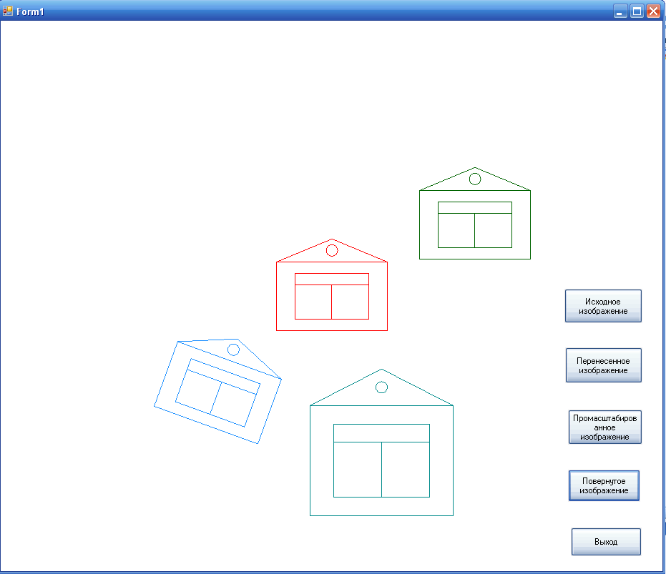
Рис.6 Исходное и преобразованные изображения домика

16.7 СОЗДАНИЕ ДВИЖУЩИХСЯ ИЗОБРАЖЕНИЙ

При создании движущихся изображений используются рассмотренные геометрические преобразования: перемещение, масштабирование и поворот. Принцип создания движущихся изображений состоит в том, что изображение высвечивается на экране, затем “стирается”, выполняются необходимые преобразования и опять высвечивается изображение, но уже преобразованное. При многократном повторении этой процедуры получается движущееся изображение (у наблюдателя создается иллюзия движения объекта).
Все программы, позволяющие воспроизводить движущееся изображение, имеют следующую особенность. Поскольку человеческий глаз обладает определенной инерционностью восприятия, то нельзя нарисовать изображение, затем сразу же стереть его и нарисовать новое изображение. Перед стиранием изображения необходимо предусмотреть задержку. Интервал времени, в течение которого высвечивается изображение, должен быть больше, чем интервал времени, в течение которого изображение отсутствует.
Поступательное движение получается при многократном применении операции перемещения изображения. При этом на каждом шаге перемещения координаты точек изображения получают приращения dx, dy вдоль координатных осей. При dx=0 движение осуществляется вдоль оси ординат; при dy=0 - вдоль оси абсцисс. При движении в произвольном направлении оба приращения координат dx, dy должны быть отличны от нуля. Отношение приращений dx/dy определяет коэффициент наклона траектории. Скорость движения изображения определяется значениями dx и dy (а также продолжительностью задержки). Если вдоль одной из осей приращение больше, то и скорость движения вдоль этой оси будет больше.
Перемещение изображения по известной криволинейной траектории выполняется путем вычисления текущего положения точки на основании уравнения траектории.
Вращение изображения относительно произвольной точки создается путем многократного повторения операции поворота.
Приближение или удаление объектов моделируется путем использования операции масштабирования. Каждый раз объект высвечивается с изменяющимся от шага к шагу (увеличивающимся или уменьшающимся) коэффициентом масштабирования.
В программах создания движущегося изображения для моделирования задержки используется невизуальный (во время работы программы не отображается на форме) компонент Timer, который расположен в списке Components палитры компонентов. Компонент Timer добавляется к форме обычным образом, но, поскольку, он не отображается на форме, то его значок можно поместить в любое место формы. При этом его изображение будет размещено не на самой форме, а на сером прямоугольнике под формой.
Основное назначение компонента - отсчет интервалов реального времени. Однако программисту следует учитывать, что в силу специфики реализации аппаратного таймера персонального IBM-совместимого компьютера минимальный реально достижимый интервал отсчета времени не может быть меньше 55 миллисекунд (этот интервал называется тиком). Кроме того, надо иметь в виду, что любой интервал времени, отсчитываемый с помощью таймера, всегда кратен 55 миллисекундам.
Основное свойство таймера Interval определяет интервал времени в миллисекундах, который должен пройти от включения таймера до наступления события Tick. Другое свойство таймера Enabled определяет нахождение его во включенном (значение true) или выключенном состоянии (false). Включенный таймер периодически порождает событие Tick. Для прекращения генерации этого события свойству Enabled надо присвоить значение false. Таким образом, программист должен написать обработчик события Tick, в котором и будут предусмотрены действия по стиранию старого и выводу нового изображения.
При разработке приложения размеры движущегося объекта целесообразно задать в начале программы в виде констант (чтобы не обременять пользователя вводом большого количества данных). В рамках данной программы, чтобы не делеть ее громоздкой, можно не пересчитывать размеры объектов при изменении размеров формы. Это в определенной степени оправдывается тем, что форму следует сделать максимально больших размеров, чтобы пользователь получил возможность изучить движение объектов.
На форме следует разместить поля для ввода исходных данных – скоростей. Скорость поступательного движения целесообразно задавать количеством пикселей, на которое перемещается объект за интервал времени между выводом двух смежных кадров (некоторая относительная величина). Моделирование в реальном масштабе времени выполнять не требуется, хотя сделать это несложно, учитывая фактический интервал времени, проходящий между выводом двух смежных кадров и задаваемый самим программистом в свойстве Enabled таймера. Это не оправдано, т.к. временные интервалы могут отсчитываться с погрешностью и, кроме того, они округляются (см. выше).
Для вращательного движения (если оно не зависит от поступательного) следует в другом окне задать угловую скорость – угол, на который поворачивается объект также за время между выводом двух смежных кадров. При задании скоростей должны указываться в метках единицы измерения (в первом случае – пикселы, во втором – градусы или радианы; градусная мера предпочтительнее).
Если скорости поступательного и вращательного движения зависимы, то следует использовать зависимость, известную из механики V=R, где V – линейная скорость поступательного движения, - угловая скорость, R – радиус вращения.
На форме следует разместить ряд кнопок
- кнопка, при нажатии которой должно выводиться исходное статическое изображение;
- кнопка, при нажатии которой будут считываться исходные данные – скорости;
- кнопка, при нажатии на которую будет начинаться движение;
- кнопка, при нажатии которой будет производиться останов движущегося объекта;
- кнопка, при нажатии которой будет завершаться выполнение приложения.
При нажатии на первую кнопку производится вывод статического изображения в исходном положении, заданном в программе. Это позволяет до начала движения изучить нарисованный объект и настроиться пользователю на восприятие последующего движения. При нажатии этой кнопки при выходе объекта за пределы формы должно опять выводиться исходное статическое изображение, чтобы опять без повторного запуска программы можно было повторить движение.
Вторая кнопка позволяет вводить исходные данные в любой момент работы программы при остановке объекта (в исходном положении или после нажатия кнопки Останов) или даже в процессе его движения.
При нажатии на третью кнопку включается таймер, что и приведет к движению объекта.
При нажатии на четвертую кнопку таймер выключается и объект останавливается (движение прекращается).
При нажатии на пятую кнопку работа приложения завершается.
Пример 8. Программа, моделирующая движение тележки
В первом примере рассматривается движение тележки в горизонтальном направлении. Колеса тележки должны вращаться, а сама тележка должна перемещаться вправо или влес\во в зависимости от знака скорости.
Форма имеет следующий вид:

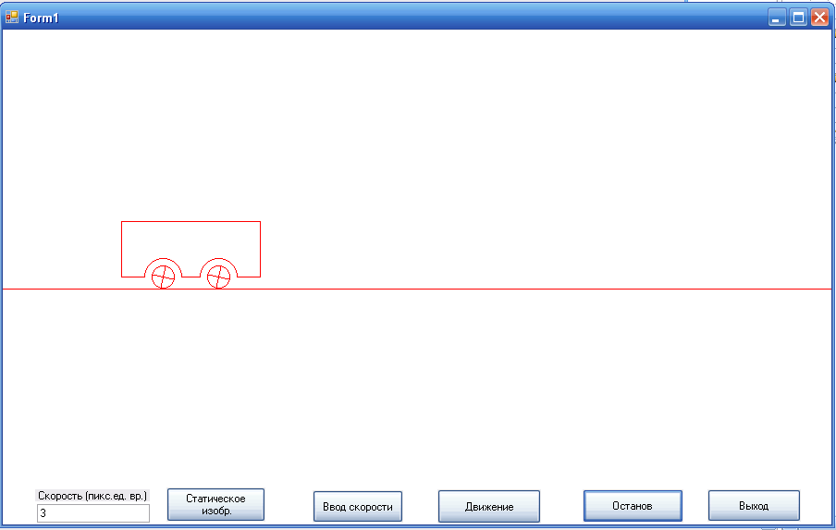
Рис. 7 Вид формы программы 8
В начале программы в виде констант задаются основные размеры лодки. Данные, используемые раными функциями, в приложении можно объявить в качестве полей формы, а подпрограммы – в качестве методов формы..
const float
h=60.f, l=150.f,//высота и длина кузова телеги
t=25.f, //расстояние от края кузова до обода
s=20.f, //радиус обода
r=12.f; //радиус колеса
float dx,dy, //проекции линейной скорости,
f; //угловая скорость
//Массивы исходных и преобразованных
//координат лодки
static array <float> ^x=gcnew array<float> (8);
static array <float> ^y=gcnew array<float> (8) ;
static array <float> ^xk=gcnew array<float> (8);
static array <float> ^yk=gcnew array<float> (8);
static Color ^col=gcnew Color();
static Pen ^pen =gcnew Pen (col->White);
static Graphics ^im;

//функция пересчета координаты x при переносе
float perenosx(float xx,float dx)
{
return xx+dx;
}
//функция пересчета координаты y при переносе
//перенос по Y подключить,
//если тележка должна "лететь"
float perenosy(float yy,float dy)
{
return yy+dy;
}
//функция пересчета координаты X при вращении
float poworotx(float xx,float yy
,float xc,float yc,float f)
{
return xc+(xx-xc)*cos(f)+(yy-yc)*sin(f);
}
//функция пересчета координаты Y при вращении
float poworoty(float xx,float yy
,float xc,float yc,float f)
{
return yc+(yy-yc)*cos(f)-(xx-xc)*sin(f);
}
//Обработчик события Щелчок на кнопке Выход
private: System::Void button1_Click
(System::Object^ sender, System::EventArgs^ e)
{
Close();
}
//Обраьотчик события Щелчок
//на кнопке Ввод скорости
private: System::Void button2_Click
(System::Object^ sender, System::EventArgs^ e)
{
// ввод линейной скорости движения
String ^s=this->textBox1->Text;
dx=dx.Parse(s);//перевод в числовое
//представление
// dy=-dx;//если сделать скорость ненулевой,
// то тележка «полетит»
f=-dx/r;//вычисление угловой скорости
}
//Обработчик события – щелчок на кнопке
//Статическое изображение –
//рисование телеги в исходном положении
private: System::Void button3_Click
(System::Object^ sender, System::EventArgs^ e)
{
//закрашивание экрана белым цветом
pen->Color=col->White;
im->FillRectangle(pen->Brush,0,0
,Size.Width,Size.Height);
//обращение к методу-загрузка формы
//для расчета начальных координат
koord();
// рисование телеги
pen->Color=col->Red;
Ristelega();
}
//Обработчик события Загрузка формы
private: System::Void Form1_Load
(System::Object^ sender, System::EventArgs^ e)
{
//отключение таймера
this->timer1->Enabled=false;
//задание временного интервала таймера
this->timer1->Interval=80;
//создание графического объекта
im=this->CreateGraphics();
}
//Обработчик события Щелчок на кнопке Движение
private: System::Void button4_Click
(System::Object^ sender, System::EventArgs^ e)
{
this->timer1->Enabled=true;
}
//Обработчик собятия Щелчок на кнопке Останов
private: System::Void button5_Click
(System::Object^ sender, System::EventArgs^ e)
{
this->timer1->Enabled=false;
}
//Обработчик события Сигнал от таймера
private: System::Void timer1_Tick
(System::Object^ sender, System::EventArgs^ e)
{
int i;
float p,xc,yc;
//стирание изображения
pen->Color=col->White;
Ristelega();
//пересчет координаты X
//при поступательном движении
for (i=0;i<8;i++)
{
x[i]=perenosx(x[i],dx);
xk[i]=perenosx(xk[i],dx);
}
/*
//пересчет координаты Y
//при поступательном движении
//(тележка будет лететь)
for (i=0;i<8;i++)
{
y[i]=perenosy((System::Convert
::ToDouble (y[i])),dy);
yk[i]=perenosy(System::Convert
::ToDouble (yk[i]),dy);
}
*/
//вычисление координат центра левого колеса
xc=(xk[1]+xk[0])/2;
yc=(yk[1]+yk[0])/2;
//пересчет координат вершин спиц при вращении
//левого колеса
for (i=0;i<4;i++)
{
p=xk[i];
xk[i]=poworotx(xk[i],yk[i],xc),yc,f);
yk[i]=poworoty(p,yk[i]),xc,yc,f);
}
//вычисление координат центра правого колеса
xc=(xk[5]+xk[4])/2;
yc=(yk[5]+yk[4])/2;
//пересчет координат вершин спиц
//при вращении правого колеса
for (i=4;i<8;i++)
{
p=xk[i];
xk[i]=poworotx(xk[i],yk[i],xc, yc,f);
yk[i]=poworoty(p,yk[i],xc,yc,f);
}
//рисование телеги в новом положении
pen->Color=col->Red;
Ristelega();
}
//функция расчета начальных координат
void Form1::koord(void)
{
float xmax,ymax,xn,yn,dl;
int i;
xmax=(float)ClientSize.Width;
ymax=(float)ClientSize.Height;
//вычисление координат базовой точки
xn=50.f; yn=ymax/2.f;
//расчет координат опорных точек телеги
//корпус
x[0]=xn+t;y[0]=yn;
x[1]=xn; y[1]=yn;
x[2]=xn; y[2]=yn-h;
x[3]=xn+l; y[3]=y[2];
x[4]=x[3]; y[4]=yn;
x[5]=x[4]-t; y[5]=yn;
x[6]=x[5]-2*s; y[6]=yn;
x[7]=x[0]+2*s; y[7]=yn;
//левое колесо
xk[0]=x[0]+s-r; yk[0]=yn;
xk[1]=xk[0]+2*r; yk[1]=yn;
xk[2]=xk[0]+r; yk[2]=yn-r;
xk[3]=xk[2]; yk[3]=yn+r;
//правое колесо
dl=x[6]-x[0];
for (i=0;i<4;i++)
{
xk[i+4]=xk[i]+dl;
yk[i+4]=yk[i];
}
}

//функция Рисования телеги
void Form1::Ristelega(void)
{
int i;
//рисование корпуса телеги
for(i=0;i<5;i++)
im->DrawLine(pen,x[i],y[i],x[i+1],y[i+1]);
im->DrawLine(pen,x[6],y[6],x[7],y[7]);
//рисование двух дуг над колесами
im->DrawArc(pen,x[0],y[0]-s,2*s
,2*s,180.f,180.f);
im->DrawArc(pen,x[6],y[6]-s,2*s,
2*s,180.f,180.f);
//рисование колес (можно и эллипсами)
im->DrawArc(pen,x[0]+s-r,y[0]-r,2*r
,2*r,0.f,360.f);
im->DrawArc(pen,x[6]+s-r,y[6]-r,2*r
,2*r,0.f,360.f);
//рисование спиц левого колеса
im->DrawLine(pen,xk[0],yk[0],xk[1],yk[1]);
im->DrawLine(pen,xk[2],yk[2],xk[3],yk[3]);
//рисование спиц правого колеса
im->DrawLine(pen,xk[4],yk[4],xk[5],yk[5]);
im->DrawLine(pen,xk[6],yk[6],xk[7],yk[7]);
//рисование основы - земли
im->DrawLine(pen,0.0,y[0]
+1+r,(float)Size.Width,y[0]+1+r);
for(i=0;i<5;i++)
im->DrawLine(pen,x[i],y[i],x[i+1],y[i+1]);
im->DrawLine(pen,x[6],y[6],x[7],y[7]);
}
Пример 9. Моделирование движения лодки с использованием операции масштабирования
Второй пример демонстрирует использование операции масштабирования
для организации движения. Лодка постепенно уменьшается в размерах и уплывает от наблюдателя, приближаясь к центру масштабирования. В то же время солнце движется вертикально вниз, скрываясь за линией горизонта.
В начале программы в виде констант задаются основные геометрические параметры
объектов и скорость движения солнца:
const float
h=25.f,// высота борта лодки
d=80.f, // длина лодки
a=15.f, // ширина носовой части лодки
h1=40.f, // высота мачты
h2=10.f, // расстояние между палубой и парусом
dm=d/3.f,// ширина паруса
dh=3.f, // скорость движения Солнца
ksch=30.f,// количество шагов при движении
xzn=80.f,//начальные координаты центра Солнца
yzn=200.f,
rn=40.f; //радиус Солнца
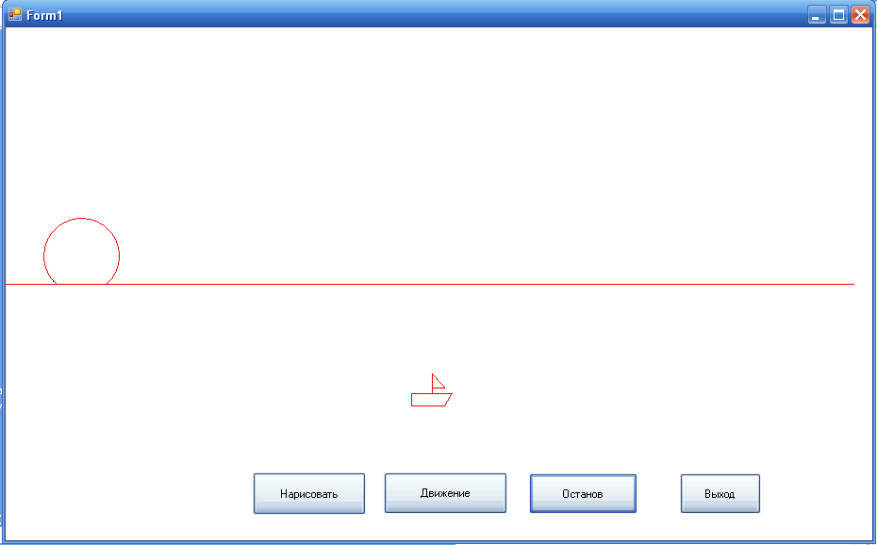Рис. 8 Вид формы программы 9
На форму нанесено четыре кнопки. При нажатии первой кнопки выводится исходное изображение, при нажатии на вторую начинается движение, при нажатии на третью -движение может быть остановлено (движение также останавливается, когда лодка превращается в точку), а затем вновь продолжено при нажатии на вторую кнопку. При нажатии на четвертую кнопку работа приложения заканчивается.
В качестве полей класса-фоормы объявляются следующие переменные:
//массивы исходных координат лодки
static array <float> ^x=gcnew array<float> (8);
static array <float> ^y=gcnew array<float> (8);
//массивы текущих координат лодки
static array <float> ^x1=gcnew array<float> (8);
static array <float> ^y1=gcnew array<float> (8);
static Color ^col=gcnew Color();
static Pen ^pen =gcnew Pen (col->White);
float xg,yg; //координаты центра масштабирования
//координаты начальной опорной точки лодки
float xn,yn;
//коэффициент масштабирование,
//его дополнение и шаг изменения
float k,k1,dk;
float r; //радиус Солнца
float xz,yz; //координаты центра Солнца
//половина хорды Солнца,
//совпадающей с линией горизонта
float l;
//угол между вертикалью и радиусом,
//проведенным в крайнюю видимую точку
//Солнца на линии горизонта
float alfa;
//разность ординат центра Солнца
//и линии горизонта
float dy;
//начальный и конечный углы видимой
//части(сектора) Солнца
float alfa1,alfa2;
static Graphics ^im;//графический объект

Далее приведены тексты методов.
//метод рисования лодки
void rislodka()
{
int i;
for (i=0;i<3;i++)
im->DrawLine(pen,x1[i],y1[i]
,x1[i+1],y1[i+1]);
im->DrawLine(pen,x1[0],y1[0],x1[3],y1[3]);
for (i=4;i<7;i++)
im->DrawLine(pen,x1[i],y1[i]
,x1[i+1],y1[i+1]);
}
//метод рисования линии горизонта
void risgorizont()
{
im->DrawLine(pen,0.0f,yg,xg,yg);
}
//метод расчета новых координат
//при масштабировании
void masst()
{
for (int i=0;i<8;i++)
{
x1[i]=x[i]*k+k1*xg;
y1[i]=y[i]*k+k1*yg;
}
}
//метод расчета параметров Солнца
void solnze()
{
if(yz+r<=yg) //солнце видимо целиком
{
//начальный и конечный углы дуги солнца
alfa1=0.f;
alfa2=360.f;
}
if(yg-r<yz&&yz<yg+r) //солнце видимо частично
{
//расстояние между центром солнца
//и линией горизонта
dy=yz-yg;
//половина видимой хорды солнца
l=sqrt(1.0f*r*r-dy*dy);
//угол между наибольшей видимой хордой
//и радиусом солнца, проведенным
//в вершину хорды
alfa=atan(dy/l);
//начальный угол дуги солнца
alfa1=alfa*180.f/(float)Math::PI;
//конечный угол дуги солнца
alfa2=((float)Math::PI-alfa)
*180.f/(float)Math::PI;
}
if (yz>=yg+r)
//солнце скрылось за линией горизонта
r=0.f;
}
//метод рисования солнца
void solnzeris()
{
im->DrawArc(pen,xz-r,yz-r,2.f*r
,2.f*r,-alfa1,-alfa2+alfa1);
}

//расчет координат лодки
void Form1::koord(void)
{
xn=20.f; yn=(float)ClientSize.Height-30.f;
xg=(float)ClientSize.Width-20.f;
yg=(float)ClientSize.Height/2;
x[0]=xn; y[0]=yn;
x[1]=xn; y[1]=yn-h;
x[2]=xn+d; y[2]=y[1];
x[3]=x[2]-a; y[3]=yn;
x[4]=xn+d/2.f; y[4]=y[1];
x[5]=x[4]; y[5]=y[4]-h1;
x[6]=x[4]+dm; y[6]=y[4]-h2;
x[7]=x[4]; y[7]=y[6];
for (int i=0;i<8;i++)
{
x1[i]=x[i];
y1[i]=y[i];
}
k=1.f;
dk=(float)1/ksch;
xz=xzn; yz=yzn; r=rn;
}

//Рисование исходного изображения - щелчок
//на первой кнопке
private: System::Void button1_Click(
System::Object^ sender, System::EventArgs^ e)
{
pen->Color=col->White;
im->FillRectangle(pen->Brush,0.f,0.f
,(float)Size.Width
,(float)Size.Height);
pen->Color=col->Red;
koord();//расчет координат лодки
solnze();//расчет координат солнца
rislodka();//рисование лодки
risgorizont();//рисование линии горизонта
solnzeris();//рисование солнца
}
//включение таймера - щелчок на второй кнопке
private: System::Void button2_Click(
tem::Object^ sender, System::EventArgs^ e)
{
this->timer1->Enabled=true;
}
//останов - щелчок на третьей кнопке
private: System::Void button3_Click(
System::Object^ sender, System::EventArgs^ e)
{
this->timer1->Enabled=false;
}
//окончание работы приложения
private: System::Void button4_Click(
System::Object^ sender, System::EventArgs^ e)
{
Close();
}
//загрузка формы
private: System::Void Form1_Load(
System::Object^ sender, System::EventArgs^ e)
{
this->timer1->Enabled=false;
this->timer1->Interval=180;
im=this->CreateGraphics();
}
//обработка сигнала от таймера
private: System::Void timer1_Tick(System
::Object^ sender, System::EventArgs^ e)
{
pen->Color=col->White;
rislodka();
solnze();
solnzeris();
k=k-dk;//новый коэффициент масштабирования
//коэффициент для расчета координат
//при масштабировании
k1=1-k;
masst();
pen->Color=col->Red;
yz=yz+dh;//новая ордината центра солнца
solnze();
solnzeris();
risgorizont();
rislodka();
if (k<=0) this->timer1->Enabled=false;
//лодка превратилась в точку - конец анимации
}
Пример 10. Моделирование вращения спутника
Вращение космического корабля (спутника) вокруг внешнего центра (земли) с одновременным вращением вокруг своего центра. Как и в предыдущих программах, основные параметры движущегося объекта задаются константами, но эти константы показывают, какую долю от ширины (высоты) формы составляет очередной размер спутника.
const float
dl=1.0f/6.0f, // длина
dr=0.025f, //радиус внутренней окружности
dh=0.07f, //высота спутника
dl1=1.0f/4.0f,//длина спутника
dr1=0.5f,// радиус внешней окружности
dor=0.2f;//радиус орбиты

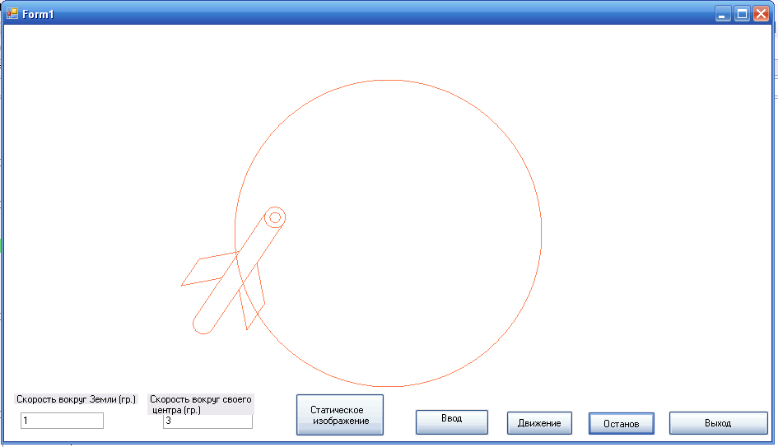
Рис. 10 Вид формы программы 10
Объявление переменных, используемых в программе
static Graphics ^im; //графический объект
static Color ^col=gcnew Color();// объект-цвет
static Pen ^pen=gcnew Pen(col->Red); //объект-перо
//массивы координат опорных точек
static array <float> ^x=gcnew array<float>(12);
static array <float> ^y=gcnew array<float>(12);
//массивы координат центроы дуг
static array <float> ^xc=gcnew array<float>(2);
static array <float> ^yc=gcnew array<float>(2);
//массивы координат центра вращения
static array <float> ^xp=gcnew array<float>(1);
static array <float> ^yp=gcnew array<float>(1);
float xn,yn,//координаты центра орбиты
xmax,ymax, //максимальные координаты формы
ror,//радиус орбиты
r, //радиус внешней окружности спутника
r1,//радиус внутренней окружности спутника
f1,//скорость вращения вокруг внешнего центра
f2,//скорость вращения вокруг собственного центра
ug1; //текущий угол поворота
Ниже приводятся тексты функций, реализующих основные операции и отличающихся по своему содержанию от уже рассмотреных
Функция расчета координат опорных точек спутника
void Koord(void)
{
float l,h,l1,yn1;
ug1=90;
xmax=(float)this->ClientSize.Width;
ymax=(float)this->ClientSize.Height;
ror=dor*xmax;
xn=xmax/2;//центр орбиты
yn=ymax/2;
yn1=yn-ror; //ордината центра спутника
l=dl*xmax;
h=dh*ymax;
l1=dl1*l;
r=dr*ymax;
r1=dr1*r;
//вычисление координат
//опорных точек спутника (корпуса)
x[0]=xn-l/2; y[0]=yn1-r;
x[1]=xn+l/2; y[1]=yn1-r;
x[2]=x[1]; y[2]=yn1+r;
x[3]=x[0]; y[3]=y[2];
x[4]=xn-l1/2; y[4]=y[0];
x[5]=x[4]-h; y[5]=y[0]-h;
x[6]=x[5]+l1; y[6]=y[5];
x[7]=x[4]+l1; y[7]=y[4];
x[8]=x[4]; y[8]=y[3];
x[9]=x[5]; y[9]=y[3]+h;
x[10]=x[6]; y[10]=y[9];
x[11]=x[7]; y[11]=y[8];
// координаты центров дуг
//справа - две окружности
xc[0]=x[1]; yc[0]=yn1;
//слева - одна дуга 90 градусов
xc[1]=x[0]; yc[1]=yn1;
//координаты центра спутника
xp[0]=(x[0]+x[2])/2.0f;
yp[0]=(y[0]+y[2])/2.0f;
}
Функция вычиления координат точки при ее повороте вокруг заданного центра:
void poworot(array <float> ^x,array <float> ^y,
float xp, float yp,float f,int n)
{
float p;
for (int i=0;i<n;i++)
{
p=x[i];
x[i]=xp+(x[i]-xp)*cos(f)+(y[i]-yp)*sin(f);
y[i]=yp-(p-xp)*sin(f)+(y[i]-yp)*cos(f);
}
}

Функция рисования спутника
void Rissputnik(void)
{
im->DrawLine(pen,x[0],y[0],x[1],y[1]);
im->DrawLine(pen,x[2],y[2],x[3],y[3]);
for(int i=4;i<7;i++)
im->DrawLine(pen,x[i],y[i],x[i+1],y[i+1]);
for(int i=8;i<11;i++)
im->DrawLine(pen,x[i],y[i],x[i+1],y[i+1]);
im->DrawArc(pen,xc[1]-r,yc[1]-r
,2*r,2*r,ug1,180.0);
im->DrawArc(pen,xc[0]-r,yc[0]-r,2*r
,2*r,0.0,360.0);
im->DrawArc(pen,xc[0]-r1,yc[0]-r1,2*r1
,2*r1,0.0,360.0);
//орбита
im->DrawEllipse(pen,xn-ror,yn-ror,2*ror,2*ror);
im->DrawArc(pen,xn-ror,yn-ror,2*ror
,2*ror,0.0,360.0);
}
//Статическое изображение
private: System::Void button1_Click(System
::Object^ sender, System::EventArgs^ e)
{
pen->Color=col->White;
im->FillRectangle(pen->Brush,0.0,0.0
,xmax,(float)label1->Location.Y);
pen->Color=col->Coral;
Koord();
Rissputnik();pen->Color=col->White;
}
//ввод скоростей
private: System::Void button2_Click(System
::Object^ sender, System::EventArgs^ e)
{
String ^s=textBox1->Text;
f1=(float)Math::PI/180*f1.Parse(s);
s=textBox2->Text;
f2=(float)Math::PI/180*f2.Parse(s);
}
//Обработчик события сигнал от таймера
private: System::Void timer1_Tick(System
::Object^ sender, System::EventArgs^ e)
{
pen->Color=col->White;
Rissputnik();
//вычисление координат
//при вращении вокруг центра орбиты
poworot(x,y,xn,yn,f1,12);
poworot(xc,yc,xn,yn,f1,2);
poworot(xp,yp,xn,yn,f1,1);
ug1=ug1-f1*180.f/(float)Math::PI;
//вычисление координат
//при вращении вокруг центра спутника
poworot(x,y,xp[0],yp[0],f2,12);
poworot(xc,yc,xp[0],yp[0],f2,2);
ug1=ug1-f2*180.f/(float)Math::PI;
pen->Color=col->Coral;
Rissputnik();
}
В заключение следует заметить, что для улучшения качества выводимого изображения (уменьшения мерцания при выводе динамического изображения) при создании формы (в методе обработки события Form1_Load) следует свойству Doublebuffered присвоить значение true. Это означает, что для вывода информации на экран используется одна область оперативной памяти, а формирование изображения (запись информации для следующего кадра) производится в другой области памяти. Эти области памяти попеременно меняются местами.

Задания на лабораторную работу
Общее указание для всех вариантов
1. Необходимо создать графическое приложение, обеспечивающее построение движущегося изображения, задаваемого в таблице в соответствии с номером варианта.
2. Приложение должно предусматривать вывод исходного статического изображения, ввод скоростей движения из полей ввода, запуск движения, останов и выход.
3. Выполнение каждого из указанных действий должно выполняться при нажатии определенной кнопки.
4. Размеры объекта задаются в виде констант.
Для получения зачета по лабораторной работе студент должен предъявить текст задания, код работоспособной программы, набор тестовых данных, продемонстрировать работу программы на тестовых примерах, объяснить полученные результаты, дать ответы на вопросы преподавателя. Содержание вопросов связано с объяснением принципов создания движущегося объекта, порядком разработки приложения, используемыми математическими основами вычисления координат точек объекта.
Таблица 4 Варианты заданий для выполнения лабораторных работ
Вариант | Описание
1 | Вращательное движение прямоугольника вокруг внешнего центра с одновременным вращением вокруг собственного центра. Прямоугольник изображается сторонами и диагоналями.
2 | Приземление спускаемого аппарата на землю. Объект изображается в виде шара с парашютом. При превышении пороговой скорости касания земли происходит взрыв.
3 | Вращательное движение правильного треугольника вокруг внешнего центра с одновременным вращением вокруг собственного центра (точка пересечения медиан). Треугольник изображается сторонами и медианами.
4 | Разбег и взлет самолета по эллиптической траектории.
5 | Движение птицы, сотоящее в совершении прыжков.
6 | Приближение домика из правого верхнего угла в центр формы. После остановки из трубы домика должен пойти дым.
7 | Движение грузового автомобиля с выпусканием дыма из выхлопной трубы.
8 | Вращение колобка одновременно с поступательным движением.
9 | Моделирование роста елок. После вырастания одной елки начинает расти следующая елка. Всего N елок. Ветви елки изображаются в виде треугольников.
10 | Движение рыбы по синусоиде с одновременным вращением вокруг своего центра.
11 | Движение танка с одновременным вращением пушки.
12 | Бросание баскетбольного мяча в корзину.
13 | Поступательное движение шарика с одновременным поступательным движением. Шарик изображается в виде круга с двумя диаметрами. При касании бруска (изображается в виде прямоугольника) шарик останавливается, начинает двигаться брусок.
14 | Движение лодки с одновременным вращением весел.
15 | Старт ракеты вертикально вверх с последующим выходом на горизонтальную орбиту.
16 | Вращение спутника вокруг своего центра с одновременным вращением вокруг земли.
17 | Прыжки человечка на батуте с вращением человечка в воздухе.
18 | Движение самосвала. После останова самосвал сбрасывает груз.
19 | Движение грузовика для погрузки груза. После погрузки подъемным краном груза автомобиль уезжает.
20 | Подбрасывание кирпичей (изображаются в виде прямоугольников) с помощью подкидной доски.
21 | Поднятие пантографа трамваем и его движение.
22 | Приземление самолета по эллиптической траектории и последующим торможением на земле.
23 | Движение грузовика, груженного кирпичами, с последующим остановом. После останова кирпичи улетают из кузова и укладываются в штабель.
24 | Движение конструкции из двух стержней, на концах которых закреплены шарики. Шарики вращаются вокруг общего центра, а шарики вращаются вокруг своего центра. Шарики изображаются в виде кругов с двумя диаметрами.
25 | Движение шарика по параболе с одновременным вращением шарика вокруг своего центра. Шарик изображается в виде круга с двумя диаметрами.
26 | Вращение стрежня вокруг своей конечной точки с закрепленным на другом конце шариком. Шарик изображается кругом с двумя диаметрами. После совершения заданного количества оборотов стержень с шариком улетает по горизонтальной траектории.
27 | Падение вращающегося шарика на поверхность воды. После достижения поверхности воды шарик исчезает и появляются волны в виде окружностей.  Шарик изображается кругом с двумя диаметрами.
28 | Движение лифта вверх-вниз с вращением направляющих осей. Оси изображаются в виде окружностей с двумя диаметрами.
29 | Два разноцветных круга, произвольно движущихся по прямоугольному полю и отскакивающих друг от друга и от границ этого поля.
30 | Часы, с циферблатом и движущимися стрелками.

Приложеие 1. Стандартные цвета, их названия и цифровой код

Color | Name | RGB Value
 | AliceBlue | #F0F8FF
 | AntiqueWhite | #FAEBD7
 | Aqua | #00FFFF
 | Aquamarine | #7FFFD4
 | Azure | #F0FFFF
 | Beige | #F5F5DC
 | Bisque | #FFE4C4
 | Black | #000000
 | BlanchedAlmond | #FFEBCD
 | Blue | #0000FF
 | BlueViolet | #8A2BE2
 | Brown | #A52A2A
 | BurlyWood | #DEB887
 | CadetBlue | #5F9EA0
 | Chartreuse | #7FFF00
 | Chocolate | #D2691E
 | Coral | #FF7F50
 | CornflowerBlue | #6495ED
 | Cornsilk | #FFF8DC
 | Crimson | #DC143C
 | Cyan | #00FFFF
 | DarkBlue | #00008B
 | DarkCyan | #008B8B
 | DarkGoldenrod | #B8860B
 | DarkGray / DarkGrey† | #A9A9A9
 | DarkGreen | #006400
 | DarkKhaki | #BDB76B
 | DarkMagenta | #8B008B
 | DarkOliveGreen | #556B2F
 | DarkOrange | #FF8C00
 | DarkOrchid | #9932CC
 | DarkRed | #8B0000
 | DarkSalmon | #E9967A
 | DarkSeaGreen | #8FBC8F
 | DarkSlateBlue | #483D8B
 | DarkSlateGray / DarkSlateGrey† | #2F4F4F
 | DarkTurquoise | #00CED1
 | DarkViolet | #9400D3
 | DeepPink | #FF1493
 | DeepSkyBlue | #00BFFF
 | DimGray / DimGrey† | #696969
 | DodgerBlue | #1E90FF
 | FireBrick | #B22222
 | FloralWhite | #FFFAF0
 | ForestGreen | #228B22
 | Fuchsia | #FF00FF
 | Gainsboro | #DCDCDC
 | GhostWhite | #F8F8FF
 | Gold | #FFD700
 | Goldenrod | #DAA520
 | Gray / Grey† | #808080
 | Green | #008000
 | GreenYellow | #ADFF2F
 | Honeydew | #F0FFF0
 | HotPink | #FF69B4
 | IndianRed | #CD5C5C
 | Indigo | #4B0082
 | Ivory | #FFFFF0
 | Khaki | #F0E68C
 | Lavender | #E6E6FA
 | LavenderBlush | #FFF0F5
 | LawnGreen | #7CFC00
 | LemonChiffon | #FFFACD
 | LightBlue | #ADD8E6
 | LightCoral | #F08080
 | LightCyan | #E0FFFF
 | LightGoldenrodYellow | #FAFAD2
 | LightGreen | #90EE90
 | LightGray† / LightGrey | #D3D3D3
 | LightPink | #FFB6C1
 | LightSalmon | #FFA07A
 | LightSeaGreen | #20B2AA
 | LightSkyBlue | #87CEFA
 | LightSlateGray / LightSlateGrey† | #778899
 | LightSteelBlue | #B0C4DE
 | LightYellow | #FFFFE0
 | Lime | #00FF00
 | LimeGreen | #32CD32
 | Linen | #FAF0E6
 | Magenta | #FF00FF
 | Maroon | #800000
 | MediumAquamarine | #66CDAA
 | MediumBlue | #0000CD
 | MediumOrchid | #BA55D3
 | MediumPurple | #9370DB
 | MediumSeaGreen | #3CB371
 | MediumSlateBlue | #7B68EE
 | MediumSpringGreen | #00FA9A
 | MediumTurquoise | #48D1CC
 | MediumVioletRed | #C71585
 | MidnightBlue | #191970
 | MintCream | #F5FFFA
 | MistyRose | #FFE4E1
 | Moccasin | #FFE4B5
 | NavajoWhite | #FFDEAD
 | Navy | #000080
 | OldLace | #FDF5E6
 | Olive | #808000
 | OliveDrab | #6B8E23
 | Orange | #FFA500
 | OrangeRed | #FF4500
 | Orchid | #DA70D6
 | PaleGoldenrod | #EEE8AA
 | PaleGreen | #98FB98
 | PaleTurquoise | #AFEEEE
 | PaleVioletRed | #DB7093
 | PapayaWhip | #FFEFD5
 | PeachPuff | #FFDAB9
 | Peru | #CD853F
 | Pink | #FFC0CB
 | Plum | #DDA0DD
 | PowderBlue | #B0E0E6
 | Purple | #800080
 | Red | #FF0000
 | RosyBrown | #BC8F8F
 | RoyalBlue | #4169E1
 | SaddleBrown | #8B4513
 | Salmon | #FA8072
 | SandyBrown | #F4A460
 | SeaGreen | #2E8B57
 | Seashell | #FFF5EE
 | Sienna | #A0522D
 | Silver | #C0C0C0
 | SkyBlue | #87CEEB
 | SlateBlue | #6A5ACD
 | SlateGray / SlateGrey† | #708090
 | Snow | #FFFAFA
 | SpringGreen | #00FF7F
 | SteelBlue | #4682B4
 | Tan | #D2B48C
 | Teal | #008080
 | Thistle | #D8BFD8
 | Tomato | #FF6347
 | Turquoise | #40E0D0
 | Violet | #EE82EE
 | Wheat | #F5DEB3
 | White | #FFFFFF
 | WhiteSmoke | #F5F5F5
 | Yellow | #FFFF00
 | YellowGreen | #9ACD32

Приложение 2. Типы штриховки

Horizontal | Шаблон горизонтальных линий.
Vertical | Шаблон вертикальных линий.
ForwardDiagonal | Шаблон линий по диагонали из верхнего левого угла к нижнему правому углу.
BackwardDiagonal | Шаблон линий по диагонали от правого верхнего угла к левому нижнему углу.
Cross | Определяет пересекающиеся горизонтальные и вертикальные линии.
DiagonalCross | Шаблон для перекрещивающихся диагональных линий.
Percent05 | Задает пятипроцентную штриховку. Отношение цвета переднего плана к цвету фона равно 5:100.
Percent10 | Задает десятипроцентную штриховку. Отношение цвета переднего плана к цвету фона равно 10:100.
Percent20 | Задает 20-процентную штриховку. Отношение цвета переднего плана к цвету фона равно 20:100.
Percent25 | Задает 25-процентную штриховку. Отношение цвета переднего плана к цвету фона равно 25:100.
Percent30 | Задает 30-процентную штриховку. Отношение цвета переднего плана к цвету фона равно 30:100.
Percent40 | Задает 40-процентную штриховку. Отношение цвета переднего плана к цвету фона равно 40:100.
Percent50 | Задает 50-процентную штриховку. Отношение цвета переднего плана к цвету фона равно 50:100.
Percent60 | Задает 60-процентную штриховку. Отношение цвета переднего плана к цвету фона равно 60:100.
Percent70 | Задает 70-процентную штриховку. Отношение цвета переднего плана к цвету фона равно 70:100.
Percent75 | Задает 75-процентную штриховку. Отношение цвета переднего плана к цвету фона равно 75:100.
Percent80 | Задает 80-процентную штриховку. Отношение цвета переднего плана к цвету фона равно 80:100.
Percent90 | Задает 90-процентную штриховку. Отношение цвета переднего плана к цвету фона равно 90:100.
LightDownwardDiagonal | Определяет диагональные линии, которые отклоняются вправо от верхних точек к нижним точкам и располагаются на 50 процентов ближе друг к другу, чем у объекта ForwardDiagonal, но эти линии не сглажены.
LightUpwardDiagonal | Определяет диагональные линии с уклоном влево от верхних точек к нижним точкам, расположенные на 50 процентов ближе друг к другу, чем у объекта BackwardDiagonal, однако эти линии не сглажены.
DarkDownwardDiagonal | Определяет диагональные линии, которые отклоняются вправо от верхних точек к нижним точкам, располагаются на 50 процентов ближе друг к другу и вдвое шире, чем ForwardDiagonal. Шаблон штриховки не сглажен.
DarkUpwardDiagonal | Определяет диагональные линии с уклоном влево от верхних точек к нижним точкам, расположенные на 50 процентов ближе друг к другу, чем в объекте BackwardDiagonal, и вдвое шире линий этого объекта, однако эти линии не сглажены.
WideDownwardDiagonal | Определяет диагональные линии с уклоном вправо от верхних точек к нижним точкам, которые имеют интервал между линиями, как в стиле штриховки ForwardDiagonal, однако ширина линий втрое больше и они несглаженные.
WideUpwardDiagonal | Определяет диагональные линии с уклоном влево от верхних точек к нижним точкам, которые имеют такой же интервал между линиями, как в стиле штриховки BackwardDiagonal, однако ширина линий втрое больше и они несглаженные.
LightVertical | Определяет вертикальные линии, расположенные на 50 процентов ближе друг к другу, чем у объекта Vertical.
LightHorizontal | Определяет горизонтальные линии, расположенные на 50 процентов ближе друг к другу, чем определяет Horizontal.
NarrowVertical | Определяет вертикальные линии, расположенные на 75 процентов ближе друг к другу, чем в стиле штриховки Vertical (или на 25 процентов ближе друг к другу, чем в объекте LightVertical).
NarrowHorizontal | Определяет горизонтальные линии, расположенные на 75 процентов ближе друг к другу, чем в стиле штриховки Horizontal (или на 25 процентов ближе друг к другу, чем в объекте LightHorizontal).
DarkVertical | Определяет вертикальные линии, которые расположены на 50 процентов ближе друг к другу и вдвое шире, чем в объекте Vertical.
DarkHorizontal | Определяет горизонтальные линии, расположенные на 50 процентов ближе друг к другу, чем в объекте Horizontal, и вдвое шире линий в объекте Horizontal.
DashedDownwardDiagonal | Определяет пунктирные диагональные линии с уклоном вправо от верхних точек к нижним точкам.
DashedUpwardDiagonal | Определяет пунктирные диагональные линии, имеющие уклон влево от верхних точек к нижним точкам.
DashedHorizontal | Определяет пунктирные горизонтальные линии.
DashedVertical | Определяет пунктирные вертикальные линии.
SmallConfetti | Определяет штриховку, выглядящую как конфетти.
LargeConfetti | Определяет штриховку, выглядящую как конфетти и состоящую из частей, которые больше, чем у объекта SmallConfetti.
ZigZag | Определяет горизонтальные линии, состоящие из зигзагов.
Wave | Определяет горизонтальные линии, состоящие из тильд (~).
DiagonalBrick | Определяет штриховку, которая имеет вид слоев кирпичей с уклоном влево от верхних точек к нижним точкам.
HorizontalBrick | Определяет штриховку, выглядящую как горизонтальные слои кирпичей.
Weave | Определяет штриховку, выглядящую как ткань.
Plaid | Определяет штриховку, выглядящую как клетчатый плед.
Divot | Определяет штриховку, выглядящую как дерн.
DottedGrid | Определяет пересекающиеся горизонтальные и вертикальные линии, состоящие из точек.
DottedDiamond | Определяет пересекающиеся прямые и обратные диагональные линии, состоящие из точек.
Shingle | Определяет штриховку, которая имеет вид диагональных слоев гальки с уклоном вправо из верхних точек к нижним точкам.
Trellis | Определяет штриховку, выглядящую как сетка.
Sphere | Определяет штриховку, выглядящую как шары, расположенные рядом друг с другом.
SmallGrid | Определяет горизонтальные и вертикальные пересекающиеся линии, расположенные на 50 процентов ближе друг к другу, чем в стиле штриховки Cross.
SmallCheckerBoard | Определяет штриховку, выглядящую как шахматная доска.
LargeCheckerBoard | Определяет штриховку, выглядящую как шахматная доска, с квадратами, вдвое большими, чем у объекта SmallCheckerBoard.
OutlinedDiamond | Определяет несглаженные пересекающиеся прямые и обратные диагональные линии.
SolidDiamond | Определяет штриховку, выглядящую как шахматная доска, расположенная диагонально.
LargeGrid | Определяет тип штриховки Cross.
Min | Определяет стиль штриховки Horizontal.
Max | Определяет стиль штриховки SolidDiamond.

Список литературы
1. Авдеева С.М., Куров А.В. Построение плоских изображений: Учебное пособие. – М.: Изд-во МГТУ, 1995.- 116 с.
2. Алексеев Ю.Е., Куров А.В. Практикум по программированию на языке C в среде VS C++. Часть 1. – М.: Изд. МГТУ им. Н.Э. Баумана, 2011. -100с.
3. Алексеев Ю.Е., Куров А.В. Практикум по программированию на языке C в среде VS C++. Часть 2. – М.: Изд. МГТУ им. Н.Э. Баумана, 2012. -117с.
4. Алексеев Ю.Е., Куров А.В. Практикум по программированию на языке C в среде VS C++. Часть 3. – М.: Изд. МГТУ им. Н.Э. Баумана, 2013. -95с.
5. Алексеев Ю.Е., Куров А.В. Практикум по программированию на языке C в среде VS C++. Часть 4. – М.: Изд. МГТУ им. Н.Э. Баумана, 2014. - с.
6. Исаев А.Л., Куров А.В. Компьютерная графика в среде программирования Delphi: Учеб. пособие. – М.: МГТУ им.Н.Э.Баумана, 2006. – 60с.
7. Керниган Б. И., Ритчи Д. М. Язык программирования С, 2-е издание,: Пер. с англ. – М.:Издат. дом «Вильямс» , 2006. – 304 с.: ил.
8. Пахомов Б.И. C/C++ и MS Visual C++ 2012 для начинающих. – СПб: БХВ-Петербург, 2015.- 512 с.: ил.
9. Русакова З.Н. Динамические структуры данных и вычислительные алгоритмы. Visual C++. –СПб.: Образовательные проекты, 2013.- 272 с.

Алфавитный указатель

Вывод строки текста, 27
Графический объект, 11
Кисть (Brush), 14
Класс Graphics, 11
Компьютерная графика, 8
Контекст устройства, 11
Методы вывода примитивов, 21
Перо (карандаш), 12
Построение гистограммы, 66
Построение графиков функций, 55
Построение круговой диаграммы, 71
Преобразование изображения, 77
Преобразование координат "вращение", 77
Преобразование координат "масштабирование", 76
Преобразование координат "перемещение", 76
Примеры рисования линий и контуров плоских фигур, 37
Программа преобразования изображения, 77
Программы, моделирующие движение, 85
Рисование контура, 26
Рисование линий, 21
Рисования объектов с закраской, 28
Свойства пера, 12
Создании движущихся изображений, 82
Стандартные цвета, 104
Типы штриховки, 108
Цвет (Color), 13
Шрифт (Font), 18

Вопросы для самопроверки
- Дайте определение понятия компьютерная графика.
- Назовите основные сферы применения компьютерной графики.
- Объясните понятие растр.
- Что такое лестничный эффект?
- Что такое параметрическое число геометрического объекта?
- Назовите основные инструменты, используемые при создании графических приложений.
- Назовите основное назначение и свойства пера.
- Перечислите способы задания цвета.
- Назовите назначение и виды кистей.
- Назовите назначение и основные параметры шрифта.
- Перечислите основные методы вывода примитивов.
- В чем состоит принцип базовой точки?
- Как обеспечить зависимость размеров выводимого изображения от размеров формы?
- Какие задачи решает деловая графика?
- Как рассчитываются координаты точек при построении графика функции?
- Как рассчитываются размеры прямоушольников (столбцов) при построении гистограммы?
- Как рассчитываются параметры секторов при построении круговой диаграммы?
- Как определяются координаты выводимых строк надписей при построении графиков и диаграмм?
- Назоваите операции преобразования изображения.
- Какими параметрами задается каждая из операций преобразования?
- Как рассчитываются координаты преобразованной точки при выполнении переноса, масштабирования, поворота?
- Какие изменения происходят с изображением при выполнении масштабирования и как они зависят от коэффициента масштабирования?
- Какие последовательности операций преобразования обладают свойством коммутативности?
- Назовите основной принцип создания движущегося изображения.
- Как моделируется поступательное движение объекта, вращательное?
- Какое движение моделируется с помощью выполнения операции масштабирования?
27. Какой компонент среды используется для моделирования задержки? Какие действия необходимо запрограммировать при получении сигнала от таймера?

Заключение
Данное учебное пособие написано в соответствии с программой курса Информатика и соответствует содержанию занятий, проводимых во втором семестре. Данное пособие предназначено для студентов тех специальностей, на которых изучается язык C/C++. Небольшое количество аудиторных занятий в семестре (1 час в неделю) не позволяет преподавателю подробно изложить особенности создания графичеких приложений в среде визуального программирования, подробно познакомить студентов с основным инструментарием, методами вывода графических примитивов. Изучение этой проблематики осложняется и также тем, что в настоящее время практически отсутствуют литературные источники, в которых рассматривается программирование графики в среде CLR. Все эти факторы и определяют, по мнению авторов, актуальность и полезность его издания.
Изучение данного пособия позволит студенту получить основы знаний в области компьютерной графики, правилах создания графических приложений, познакомиться с возможностями среды MS VS по выводу изображений. Практическое выполнение предлагаемых заданий в рамках лабораторных работ позволит студенту закрепить теоретические знания, приобрести навыки создания графических приложений по выводу плоских изображений.
Краткость изложения материала и наличие примеров написания программ могут позволить студенту за небольшое время изучить соответствующие разделы программирования и успешно справиться с выполнением заданий, выносимых на лабораторные работы, подготовиться к выполнению заданий рубежных контролей, что, в конечном счете, приведет к достижению важной цели – усвоению учебного материала, приобретению соответствующих навыков и умений своевременной сдаче контрольных мероприятий.

